|  |  |
| --- | --- |
| **TRƯỜNG THCS THANH XUÂN NAM**  **ĐỀ CHÍNH THỨC** | KIỂM TRA ĐỊNH KỲ THÁNG 4NĂM HỌC 2020 - 2021*Thời gian làm bài: 90 phút*  ***Đợt thi T4/2021*** |

1. **(2,0 điểm)**

Cho hai biểu thức: 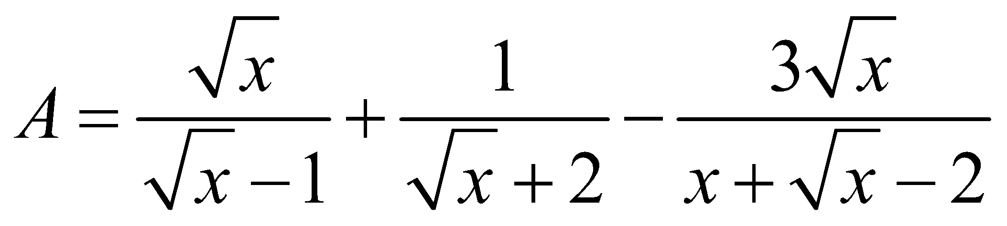 và 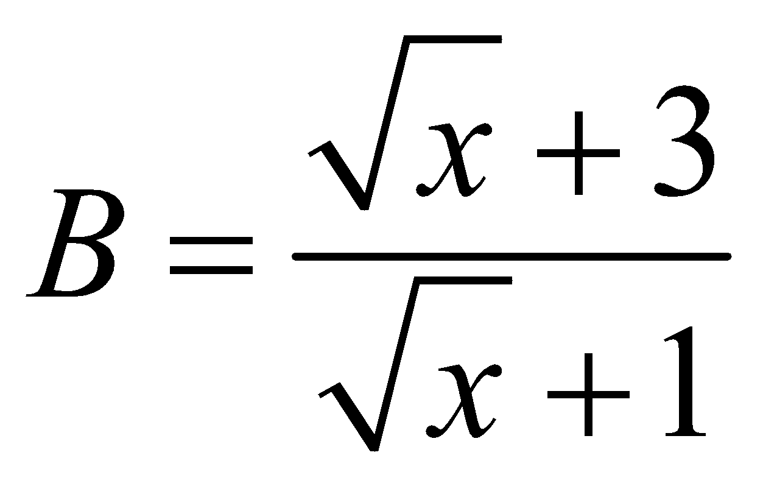 với 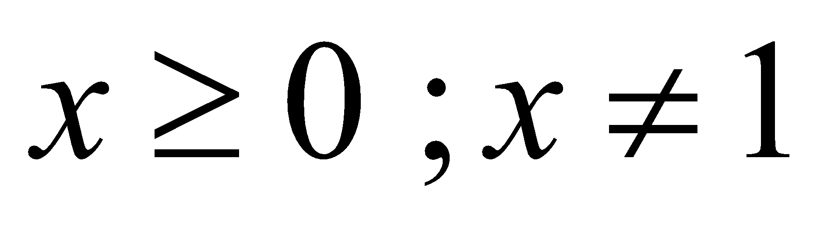

a) Rút gọn 

b) Tính giá trị của biểu thức  khi 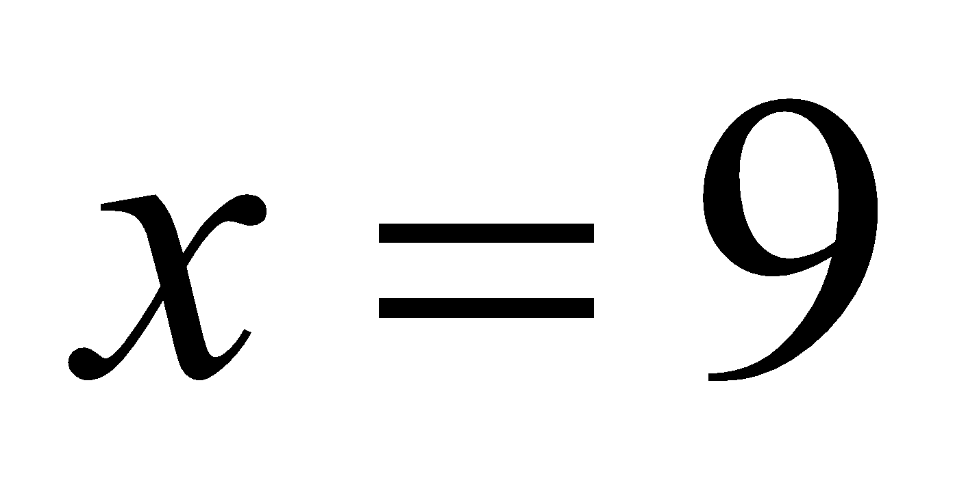

c) Tìm  để biểu thức 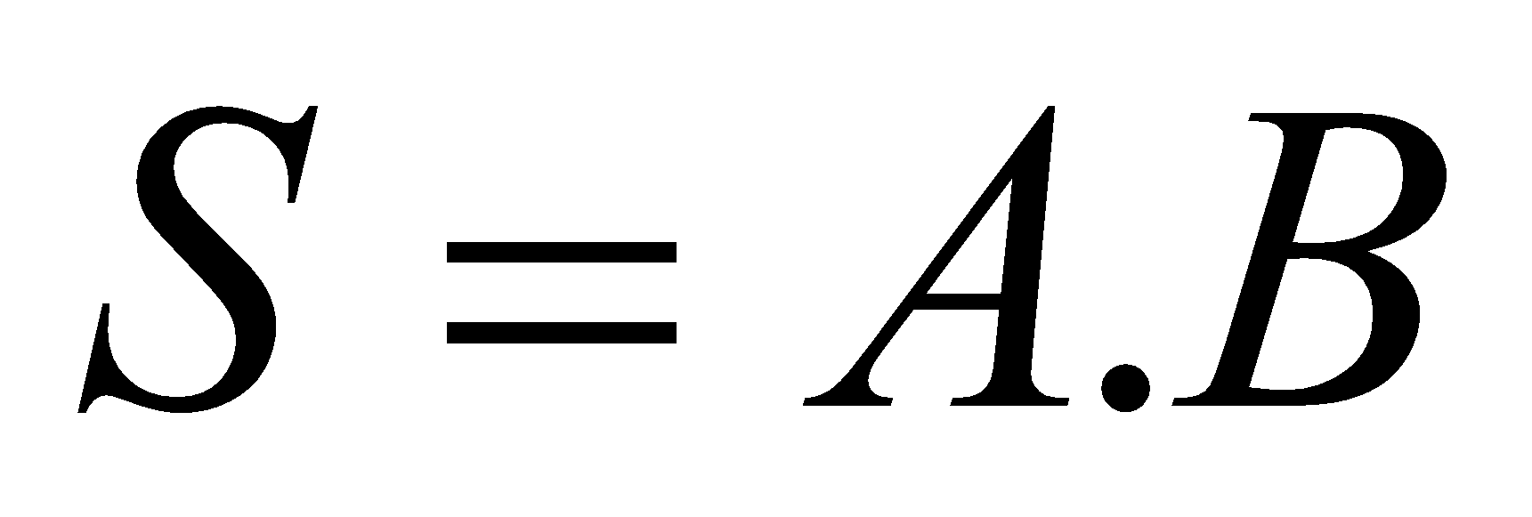 có giá trị lớn nhất.

1. **(2,0 điểm)**

*1. Giải bài toán bằng cách lập phương trình hoặc hệ phương trình.*

Để hưởng ứng phong trào phòng chống COVID-19, một chi đoàn thanh niên dự định làm  chiếc mũ ngăn giọt bắn trong một thời gian quy định. Nhờ tăng năng suất lao động mỗi giờ chi đoàn đó làm được nhiều hơn so với kế hoạch là  chiếc nên công việc được hoàn thành sớm hơn quy định  giờ. Hỏi theo kế hoạch  giờ chi đoàn đó phải làm bao nhiêu chiếc mũ ngăn giọt bắn ?

*2. Toán thực tế*

Hộp sữa “cô gái Hà Lan” là một hình trụ có đường kính đáy là 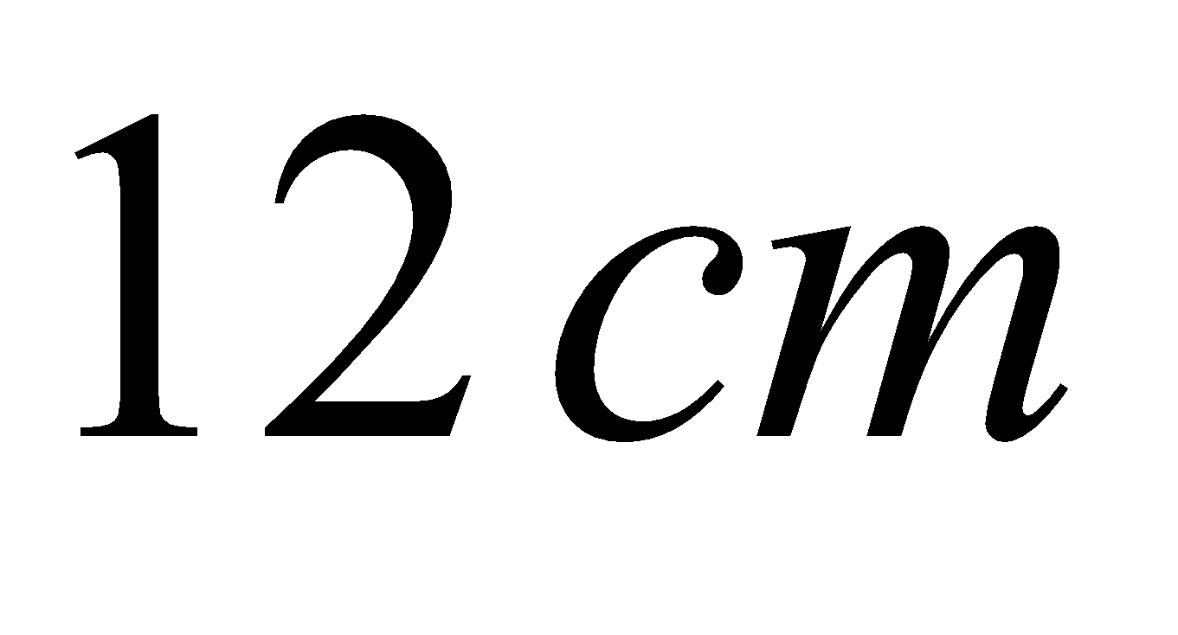, chiều cao của hộp là 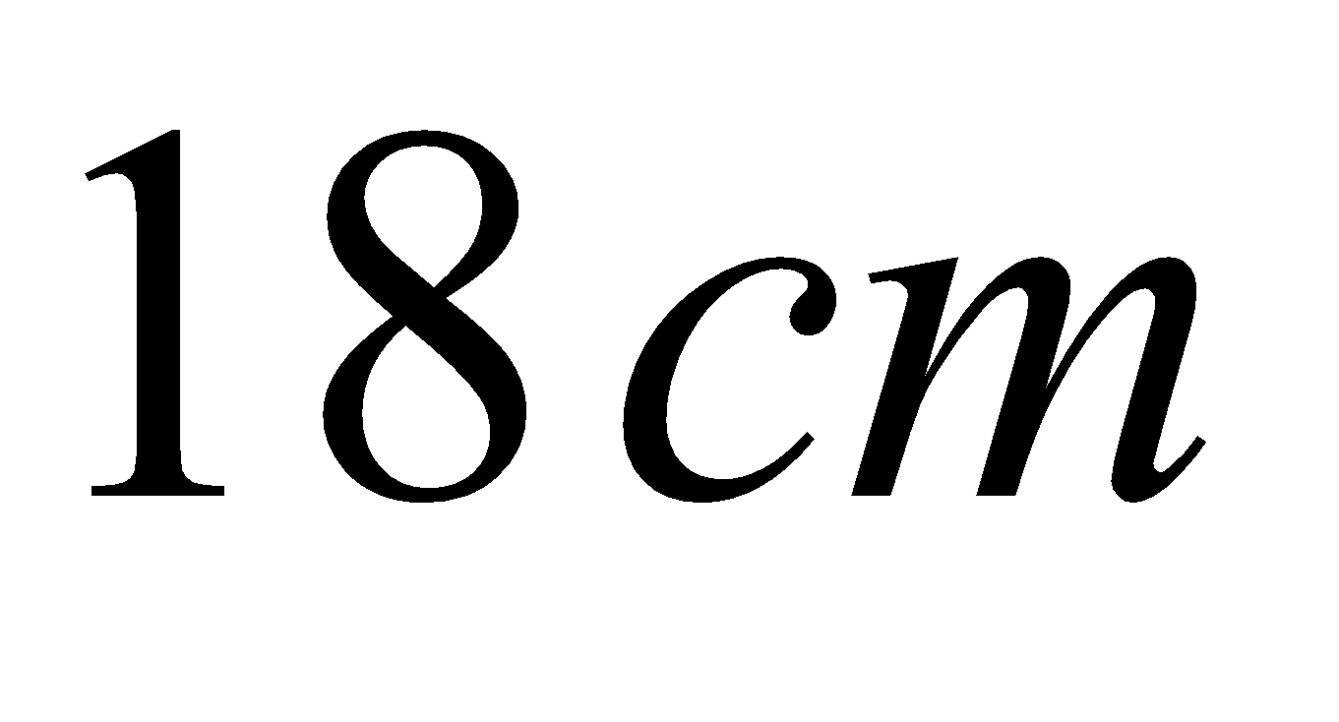. Tính thể tích hộp sữa (làm tròn đến hàng đơn vị), cho biết 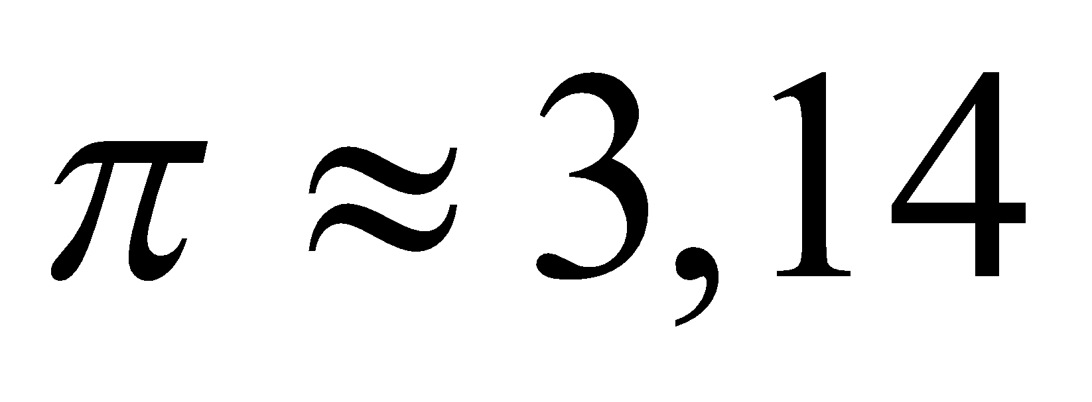

1. **(2,0 điểm)**

1. Giải hệ phương trình sau: 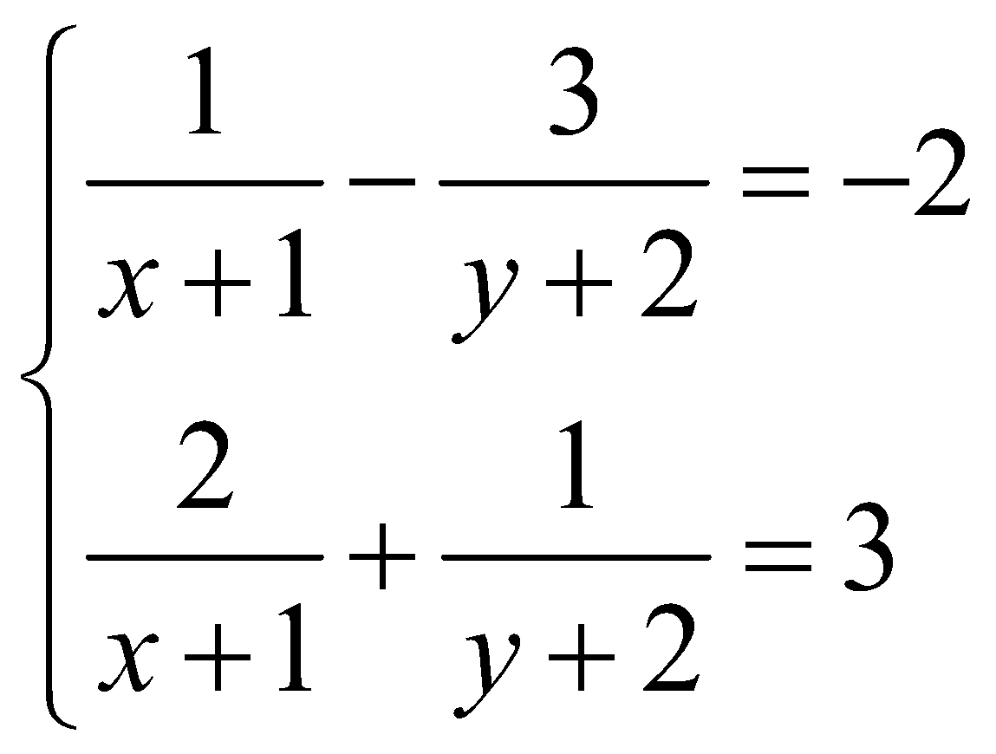.

2. Cho parabol 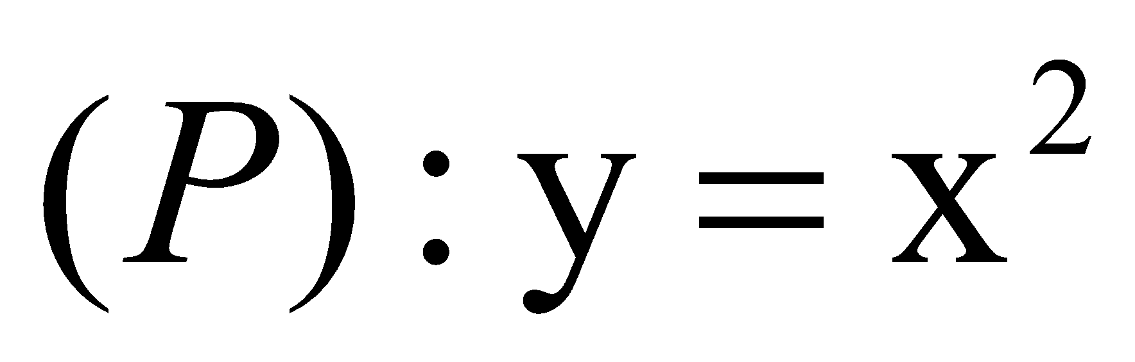 và đường thẳng 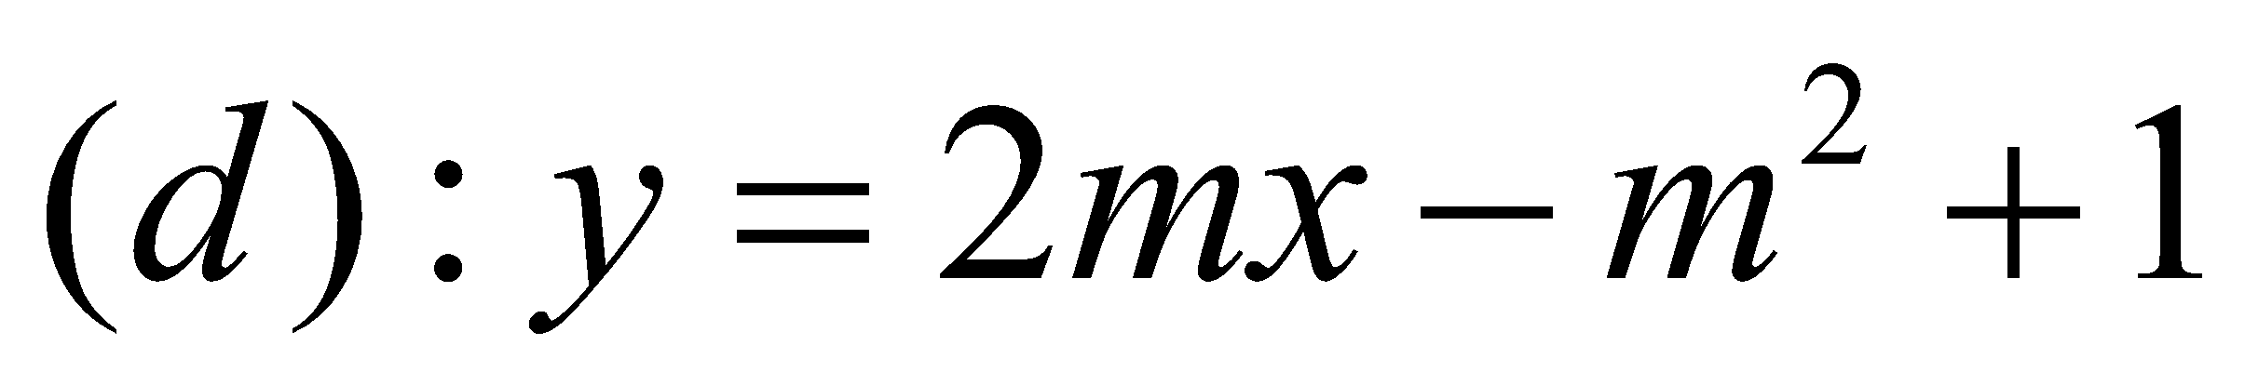  là ẩn,  là tham số). Tìm  để đường thẳng 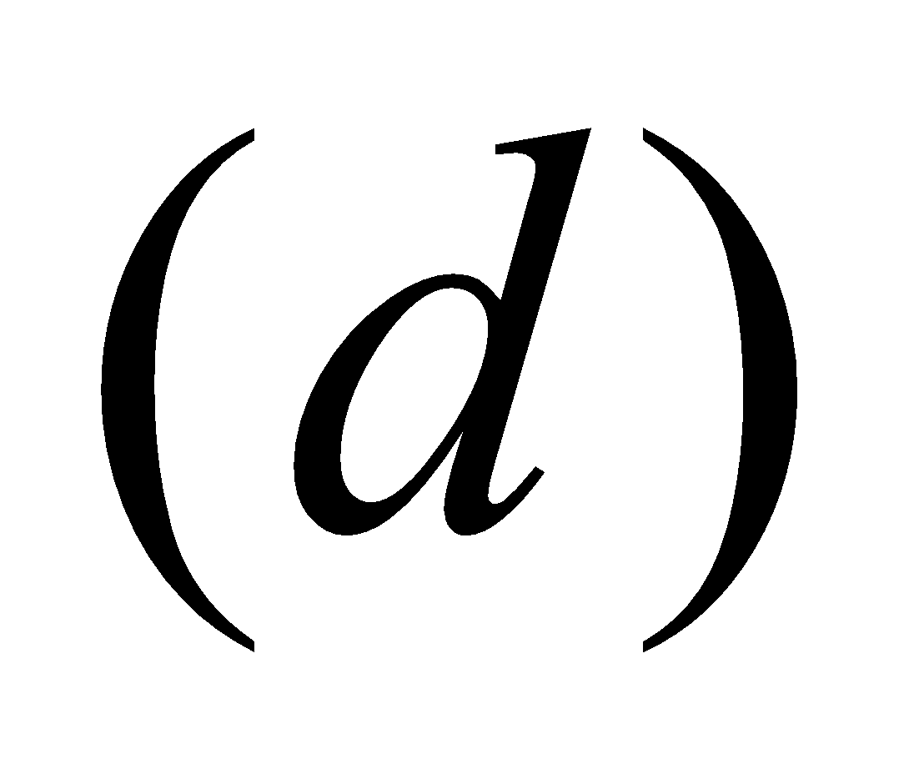 cắt parabol 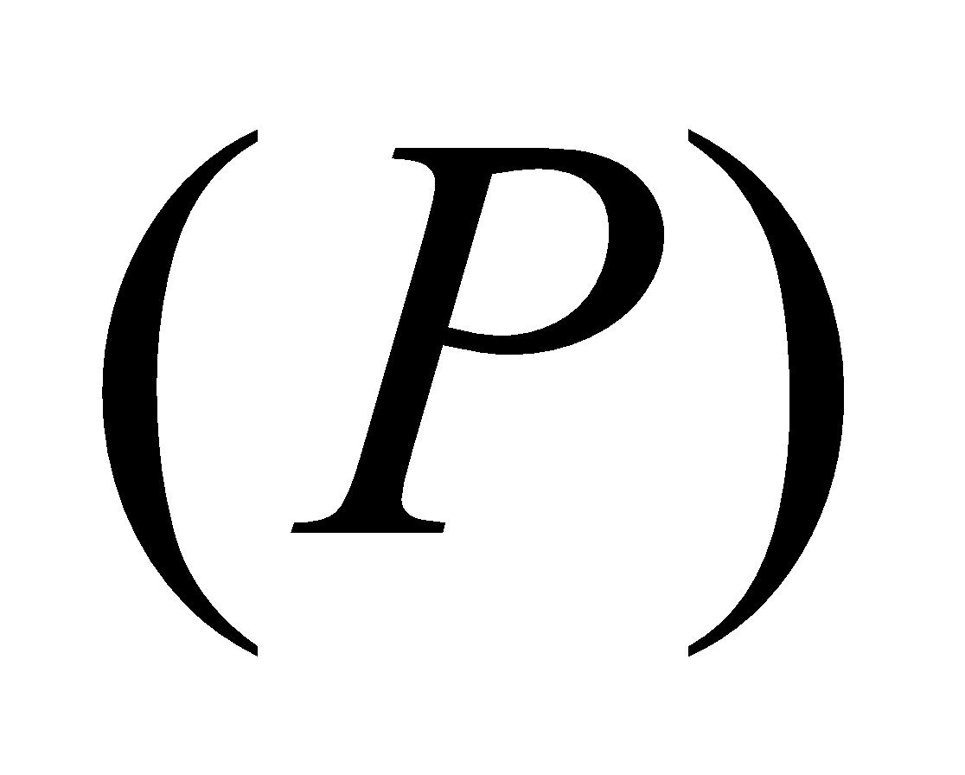 tại hai điểm phân biệt có hoành độ 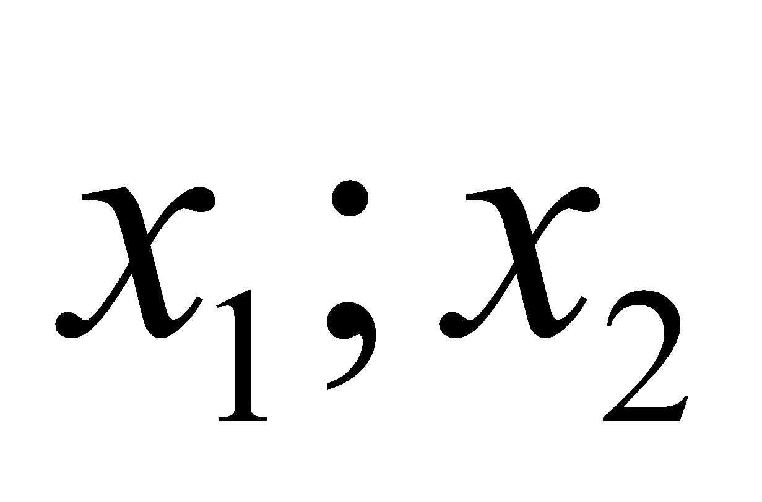 thỏa mãn: 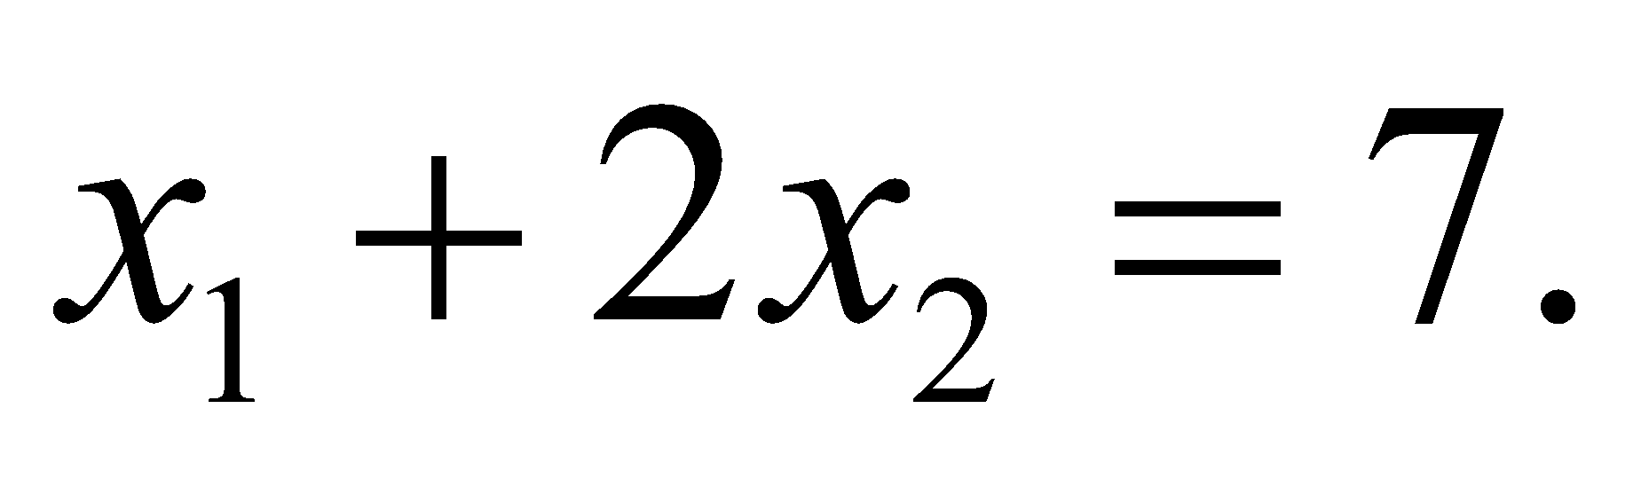

1. **(3,5 điểm)**

Cho đường tròn (O: R) có hai đường kính AB và CD vuông góc với nhau. Lấy điểm K thuộc cung nhỏ AC, kẻ KH vuông góc AB tại H. Tia AC cắt HK tại I, tia BC cắt HK tại E, nối AE cắt đường tròn (O; R) tại F.

1. Chứng minh tứ giác BHFE là tứ giác nội tiếp.

2. Chứng minh: .

3. Tính theo R diện tích  khi H là trung điểm của OA.

4. Cho K di chuyển trên cung nhỏ AC. Chứng minh đường thẳng FH luôn đi qua một điểm cố định.

1. **(0,5 điểm)** Cho 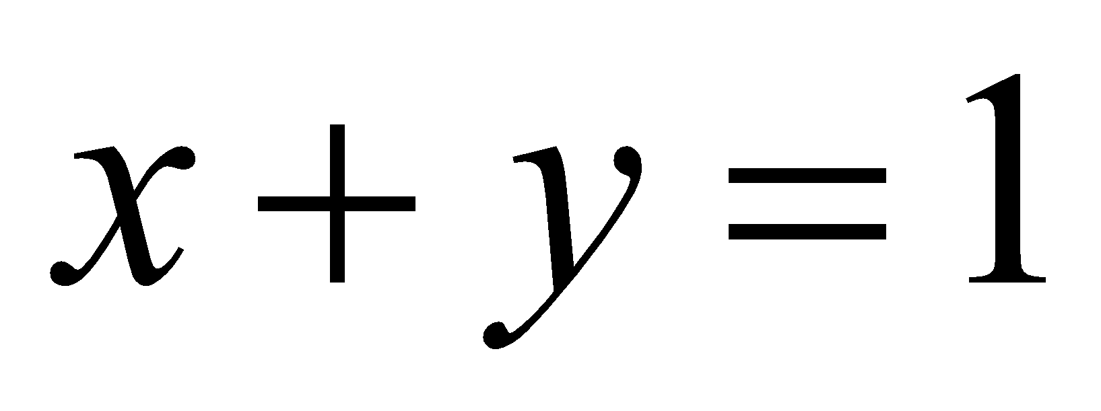. Chứng minh rằng: 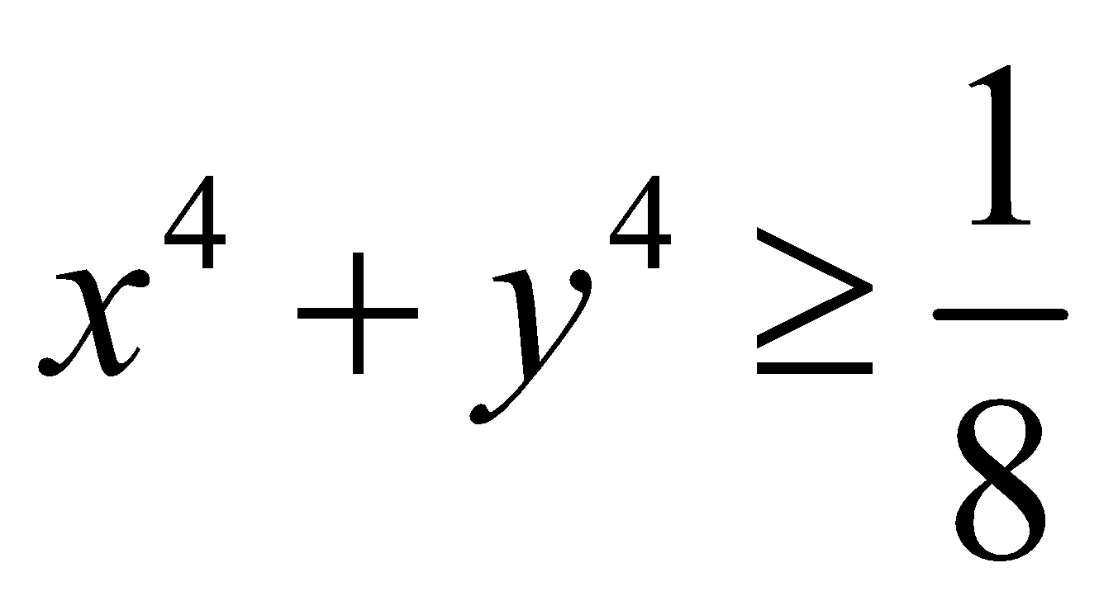

**-------------------------- HẾT --------------------------**

**ĐÁP ÁN**

**TRƯỜNG THCS THANH XUÂN NAM, 2020 - 2021**

1. **(2,0 điểm)**

Cho hai biểu thức:  và  với 

a) Rút gọn 

b) Tính giá trị của biểu thức  khi 

c) Tìm  để biểu thức  có giá trị lớn nhất.

## HƯỚNG DẪN

a) Ta có:  với 

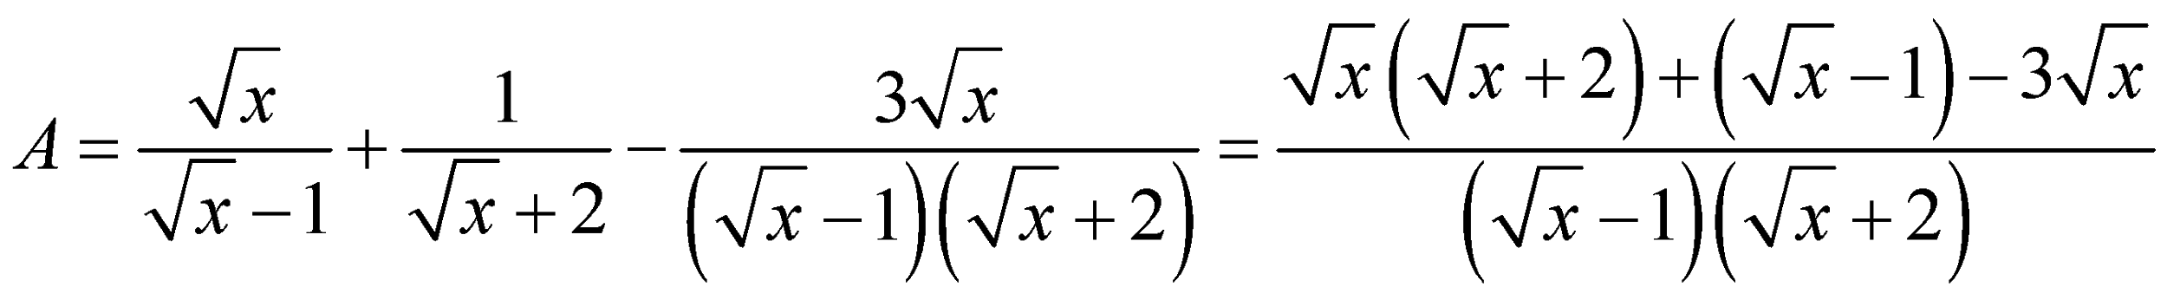

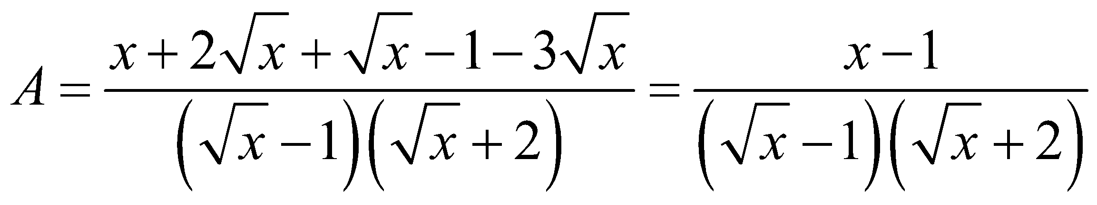

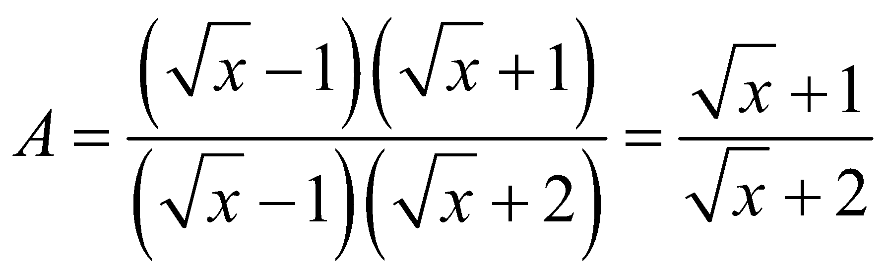

Vậy, 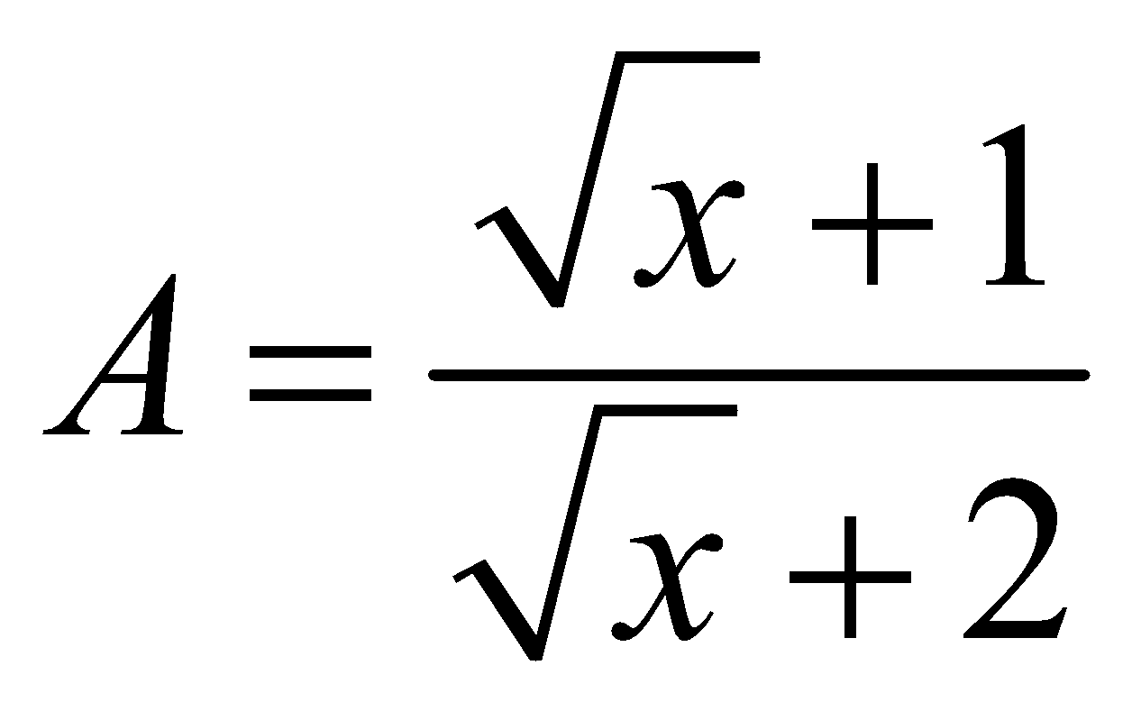 với 

b) Ta có:  với 

Thay với  (thỏa mãn ĐKXĐ) vào biểu thức , ta có: 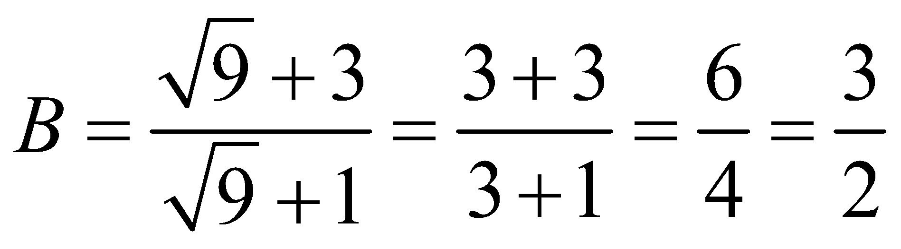

Vậy, với thì giá trị biểu thức  là 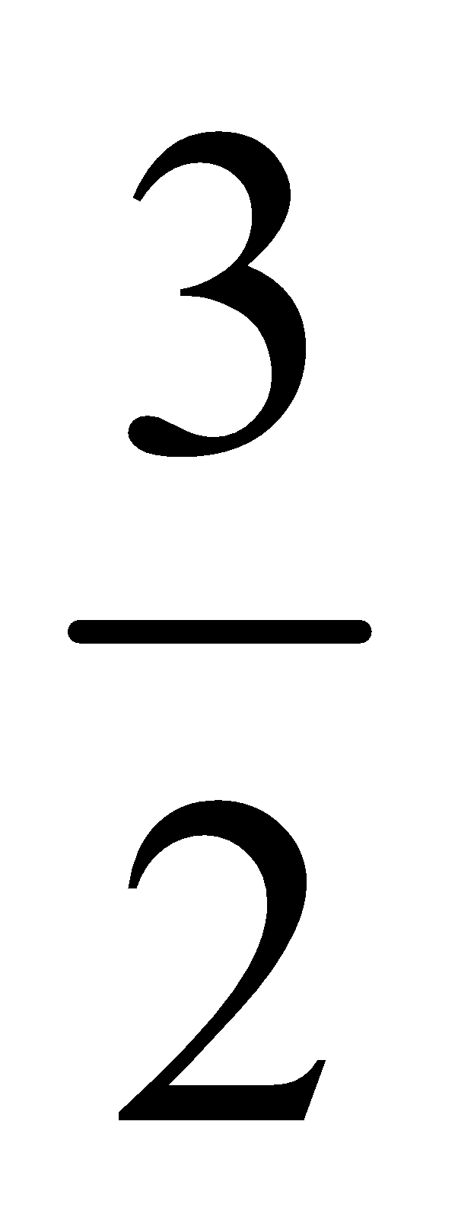

c) Ta có: 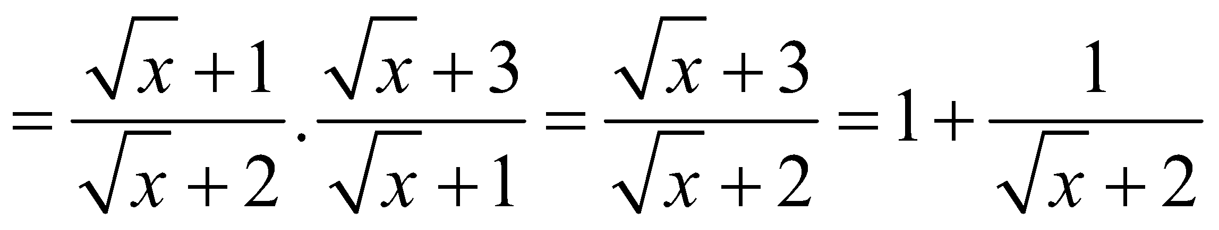

Theo ĐKXĐ là 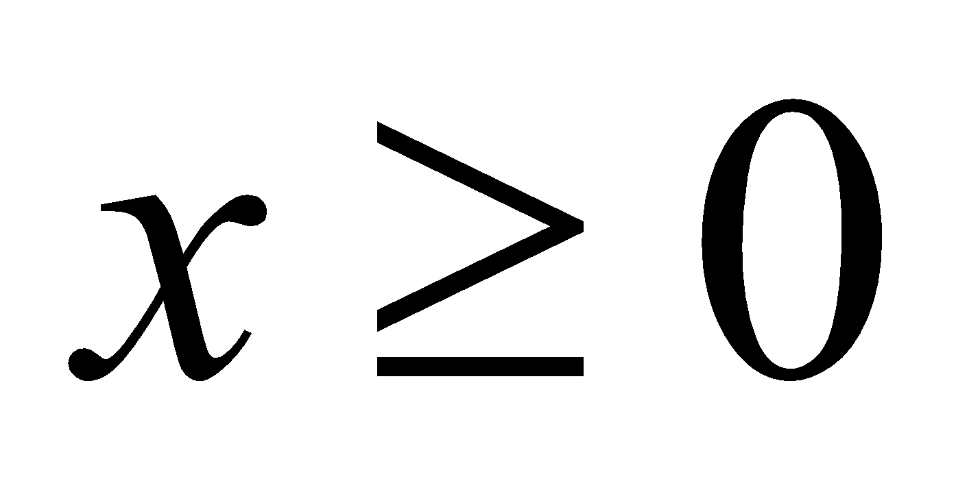 nên 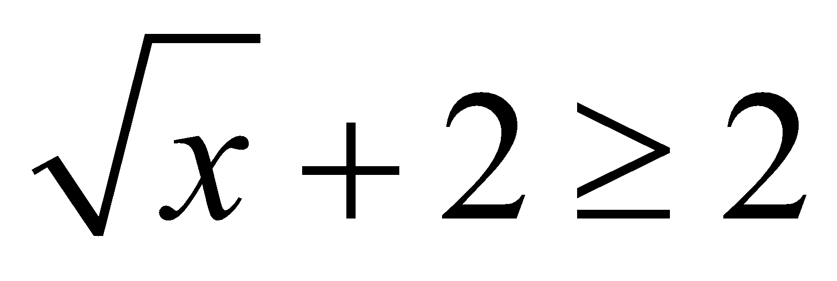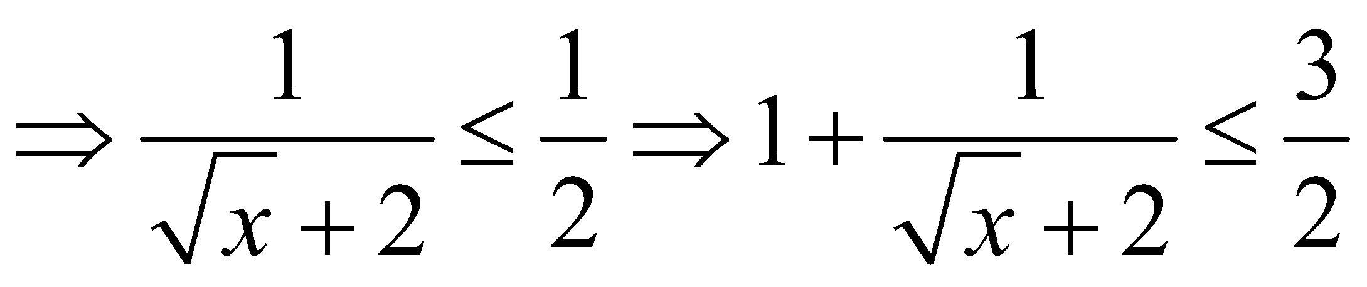 hay 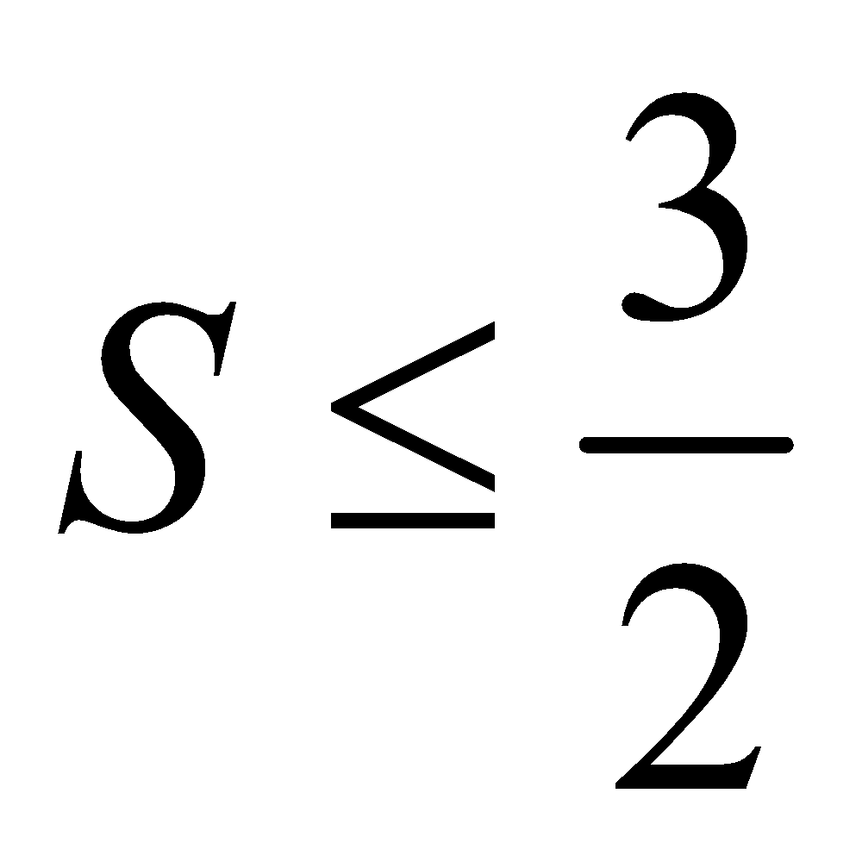

Vậy, Max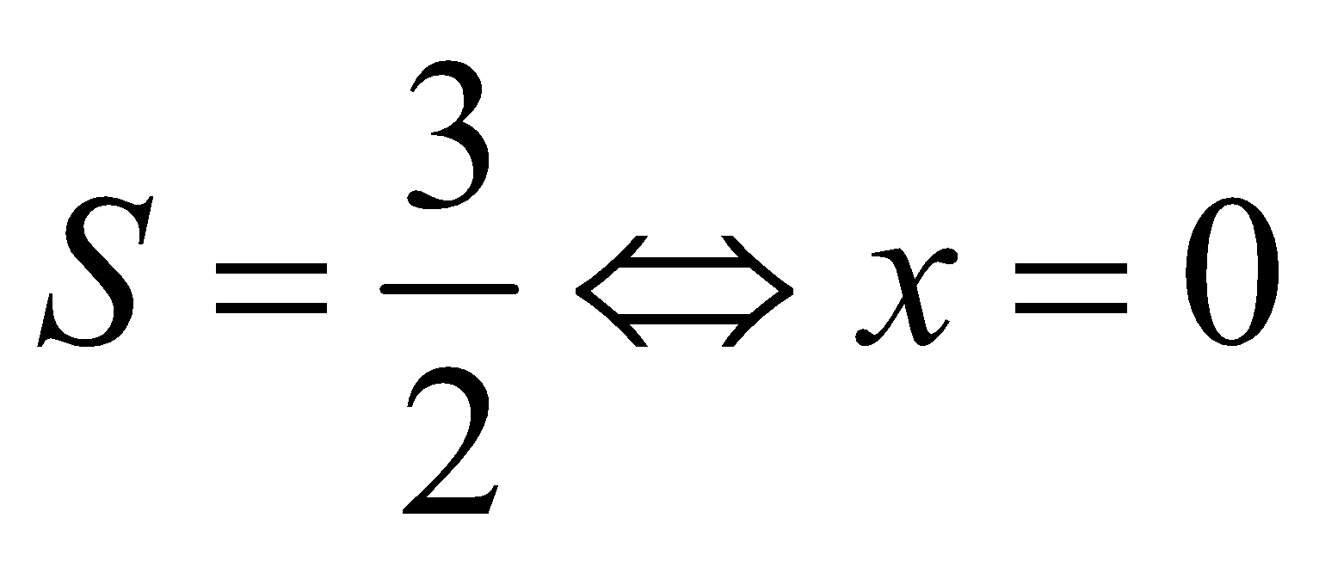 (thỏa mãn)

Kết luận: Giá trị lớn nhất của 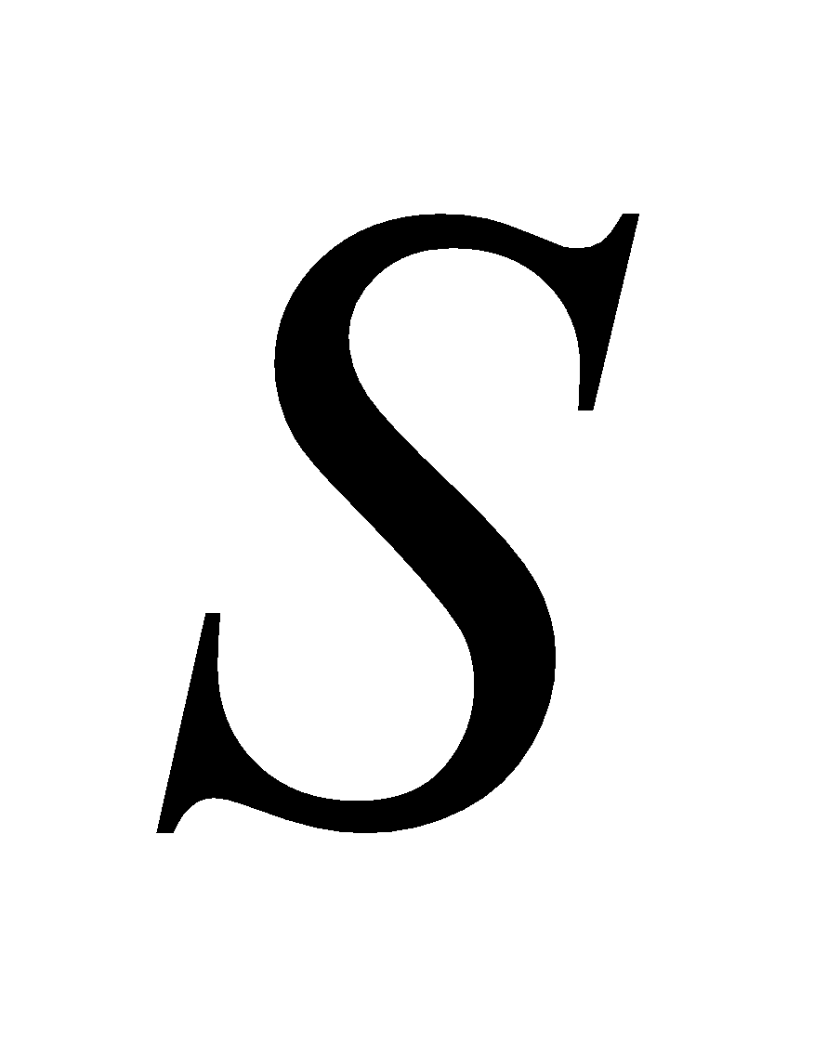là  khi 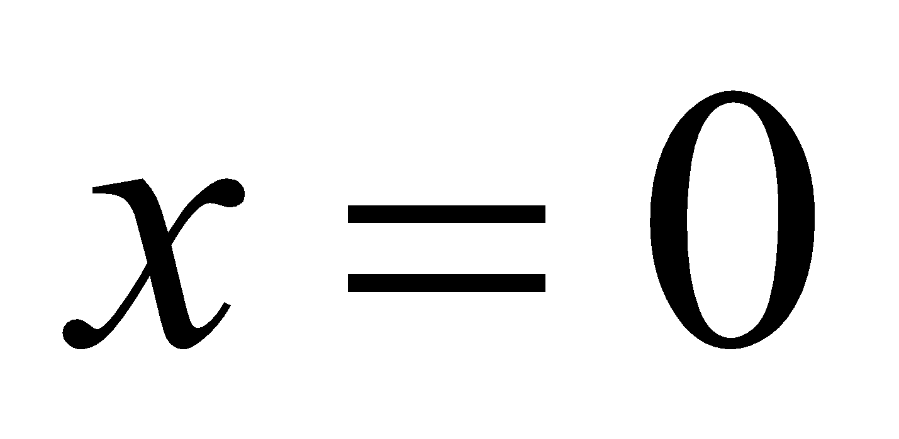

1. **(2,0 điểm)**

*1. Giải bài toán bằng cách lập phương trình hoặc hệ phương trình.*

Để hưởng ứng phong trào phòng chống COVID-19, một chi đoàn thanh niên dự định làm  chiếc mũ ngăn giọt bắn trong một thời gian quy định. Nhờ tăng năng suất lao động mỗi giờ chi đoàn đó làm được nhiều hơn so với kế hoạch là  chiếc nên công việc được hoàn thành sớm hơn quy định  giờ. Hỏi theo kế hoạch  giờ chi đoàn đó phải làm bao nhiêu chiếc mũ ngăn giọt bắn ?

*2. Toán thực tế*

Hộp sữa “cô gái Hà Lan” là một hình trụ có đường kính đáy là , chiều cao của hộp là . Tính thể tích hộp sữa (làm tròn đến hàng đơn vị), cho biết 

## HƯỚNG DẪN

1. Gọi số chiếc mũ chi đoàn đó làm trong  giờ theo kế hoạch là  (chiếc, )

Thời gian chi đoàn hoàn thành công việc theo kế hoạch là 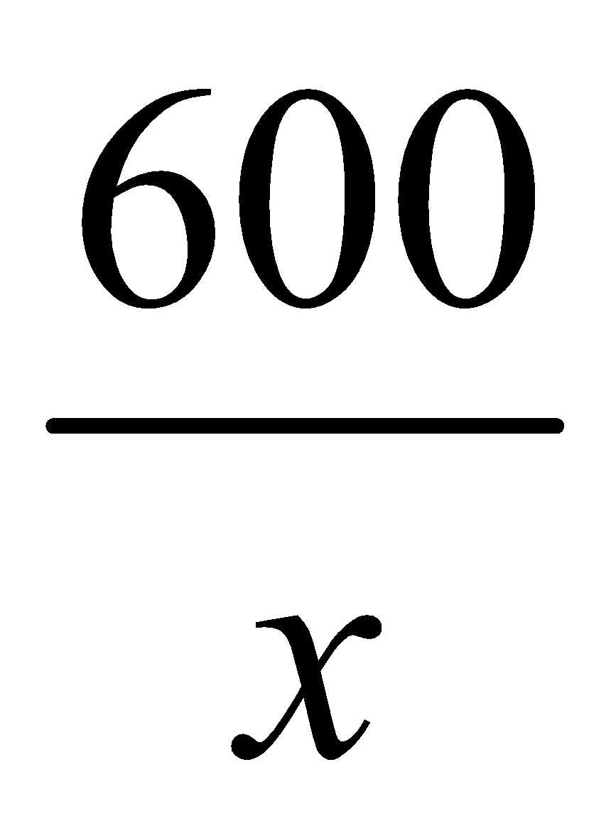 giờ

Thực tế mỗi giờ chi đội đó làm được số mũ là 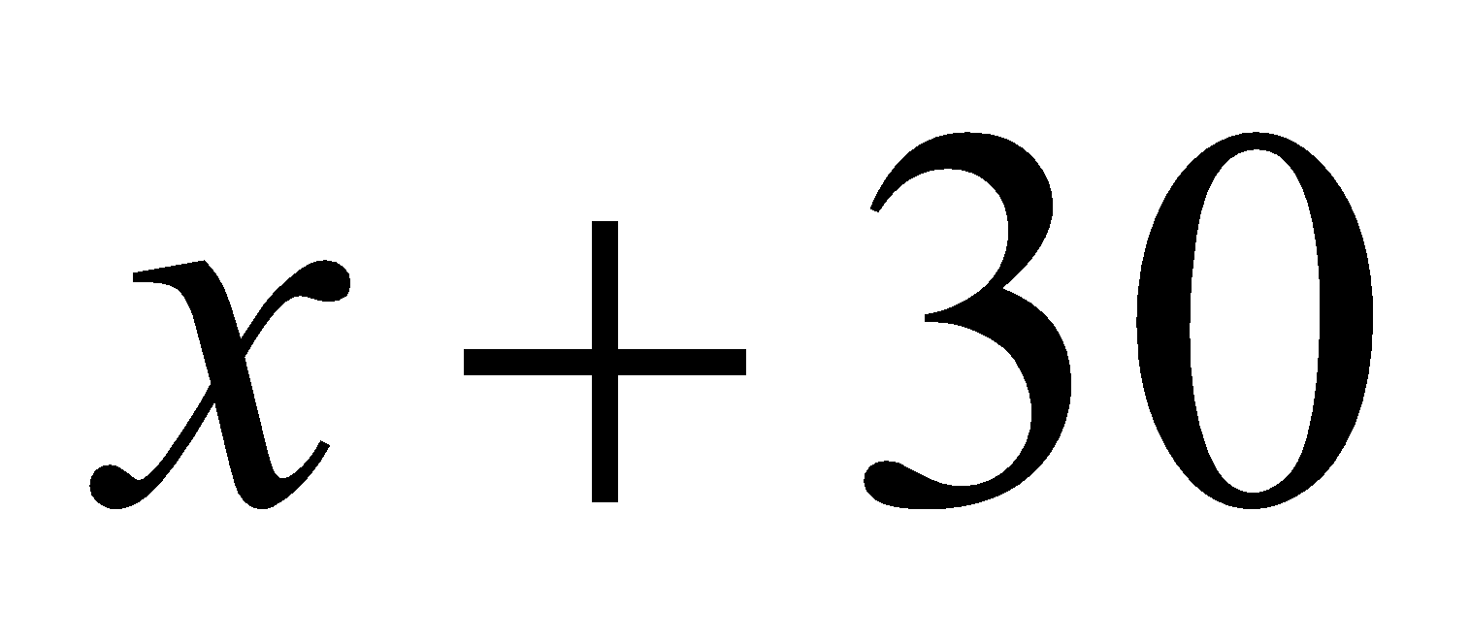 (chiếc)

Sửa: Thời gian chi đoàn hoàn thành công việc theo thực tế là 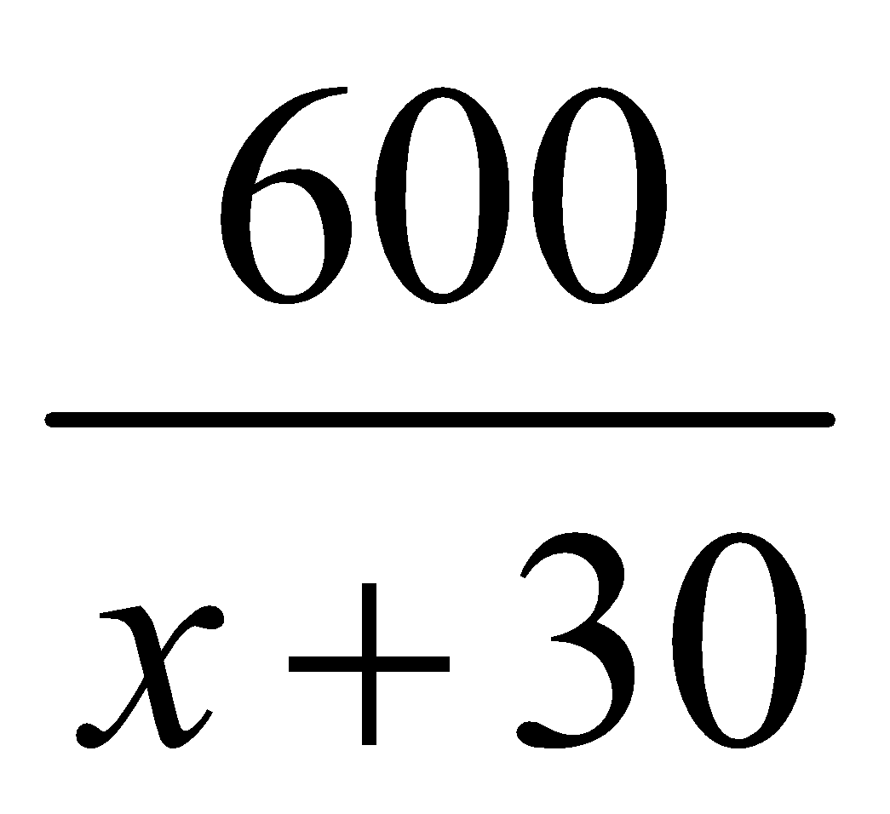 giờ

Vì chi đoàn hoàn thành sớm so với kế hoạch  giờ nên ta có phương trình: 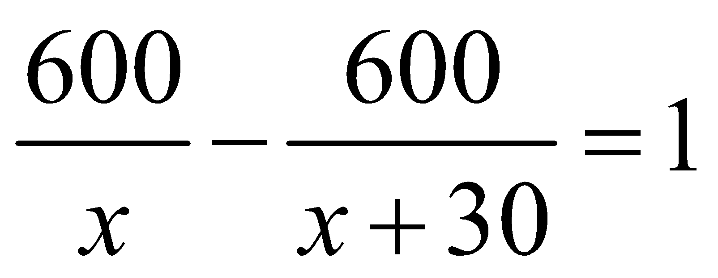

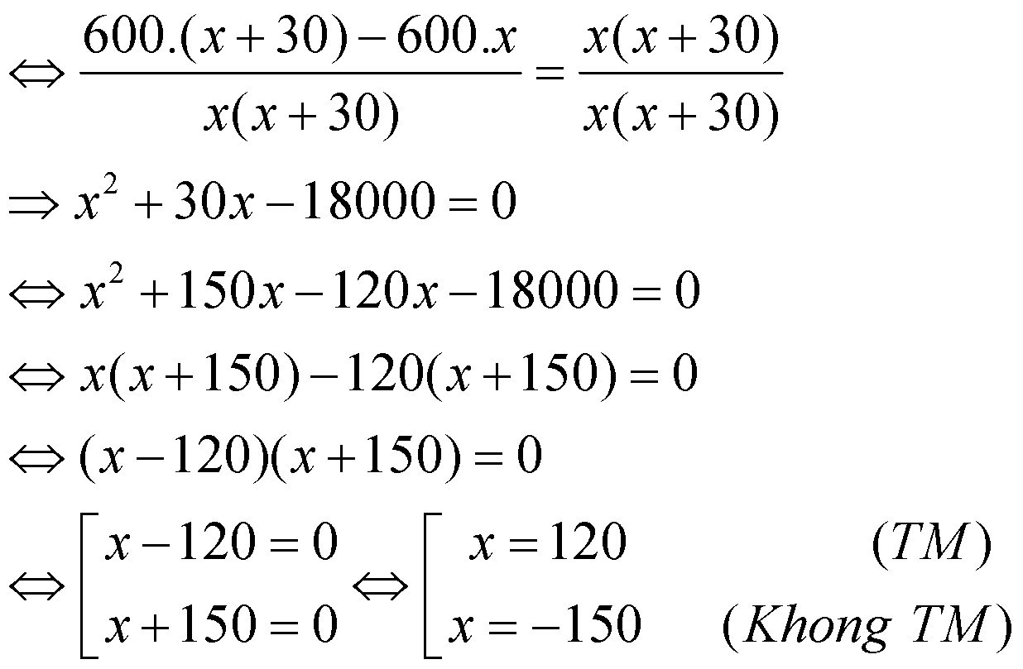

Vậy số chiếc mũ chi đoàn đó làm trong  giờ theo kế hoạch là 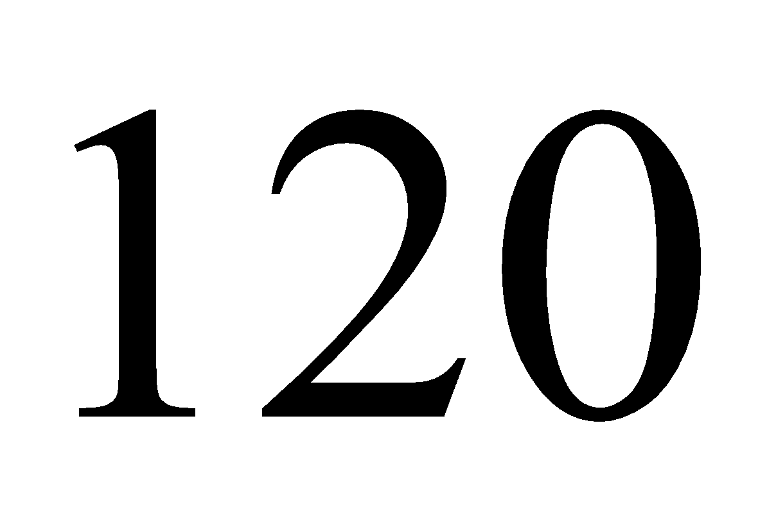 (chiếc)

2. Diện tích mặt đáy của hộp sữa là: 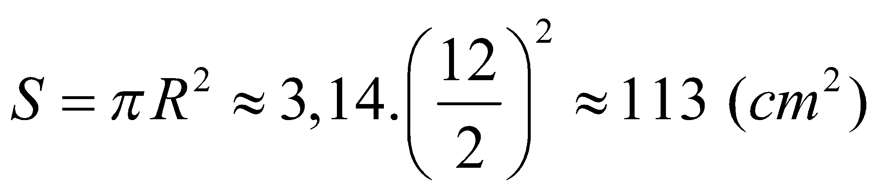

Thể tích của hộp sữa là: 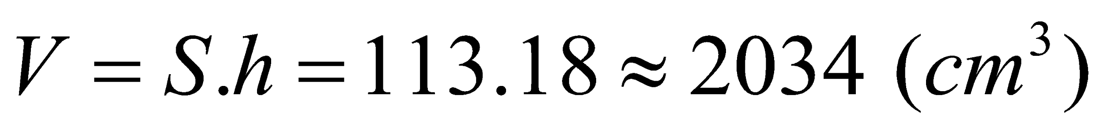

Vậy thể tích của hộp sữa “cô gái Hà Lan” là 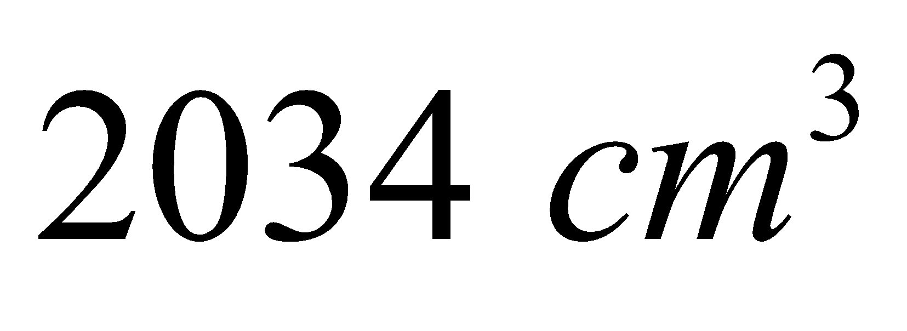

1. **(2,0 điểm)**

1. Giải hệ phương trình sau: .

2. Cho parabol  và đường thẳng   là ẩn,  là tham số). Tìm  để đường thẳng  cắt parabol  tại hai điểm phân biệt có hoành độ  thỏa mãn: 

## HƯỚNG DẪN

1) Điều kiện xác định: 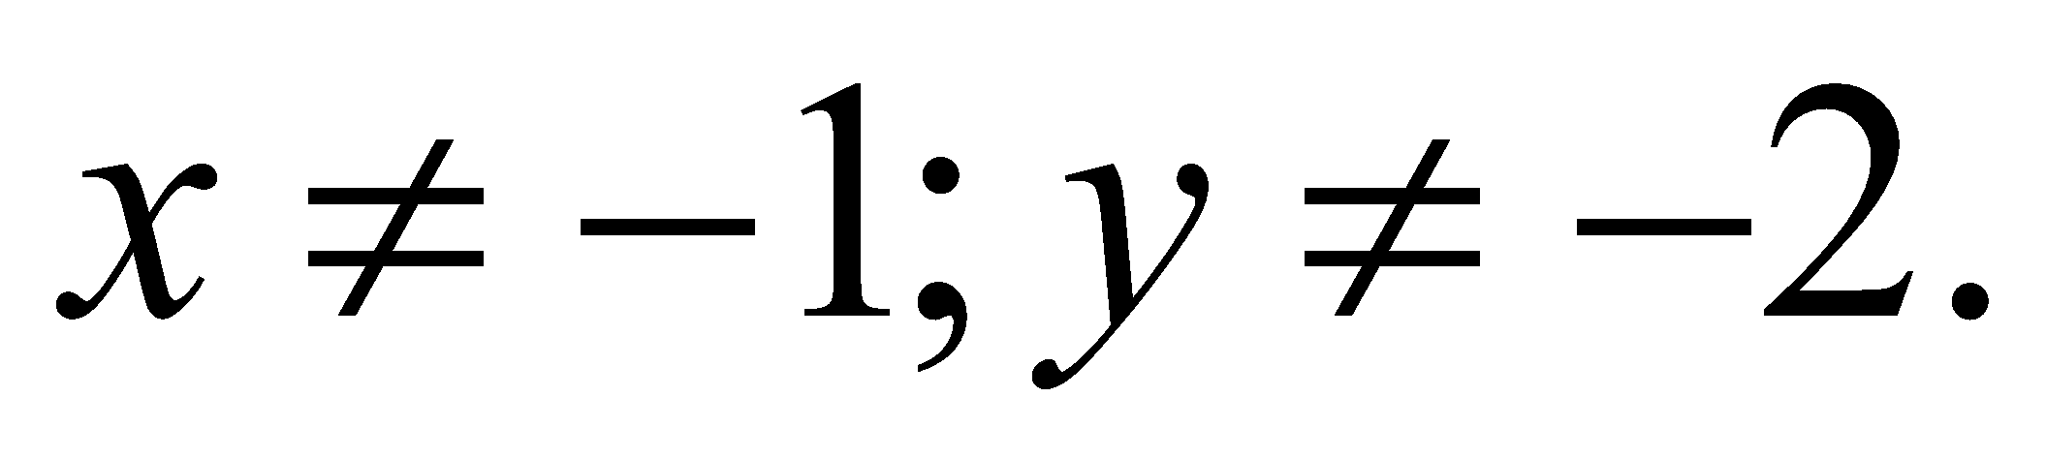 Đặt 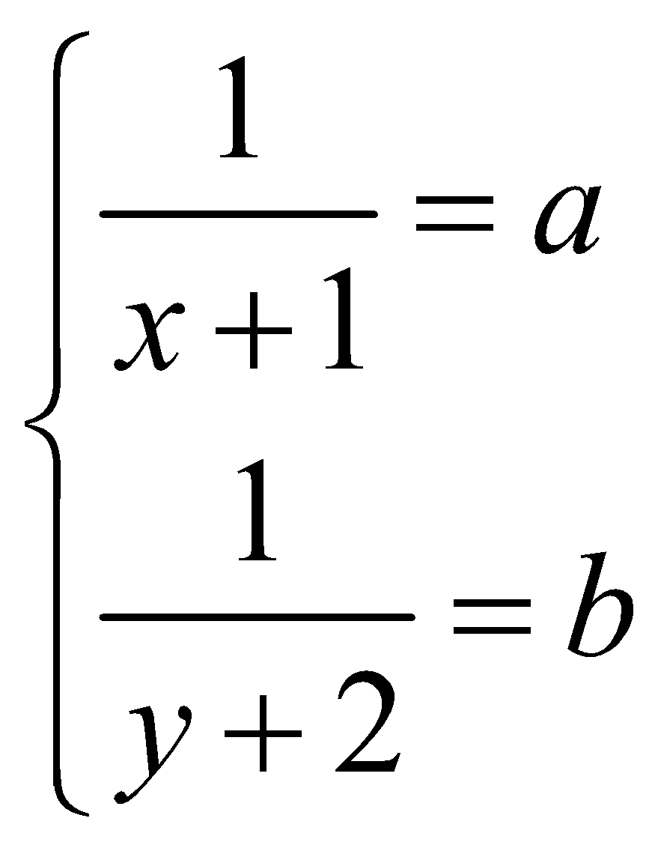 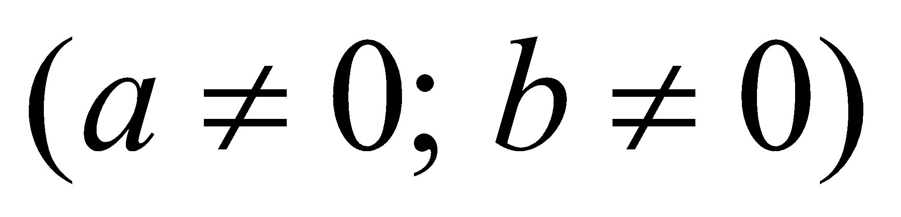

Khi đó ta có hệ: 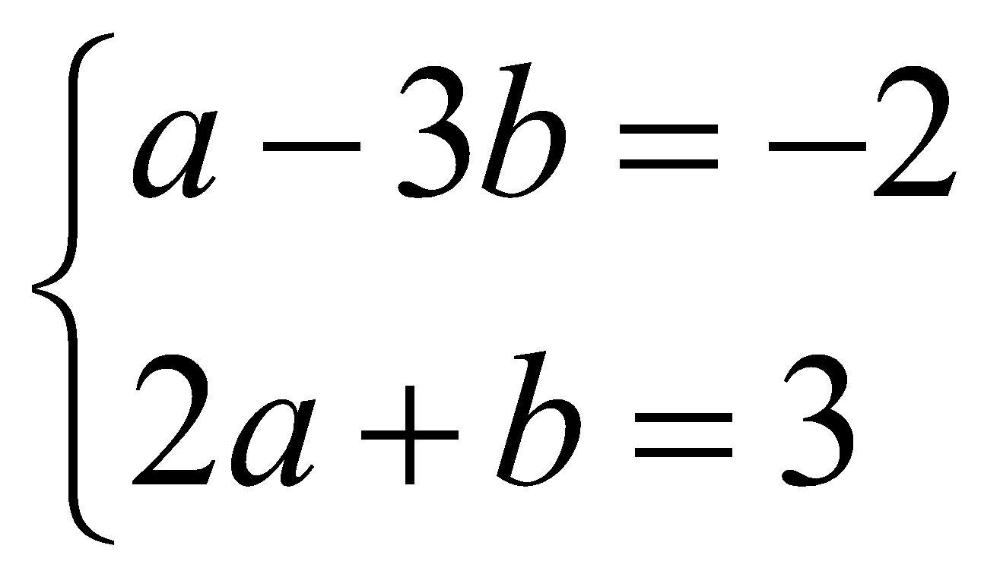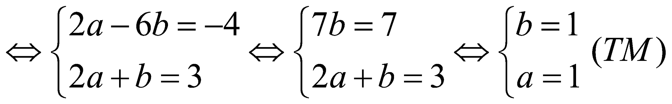

Thay 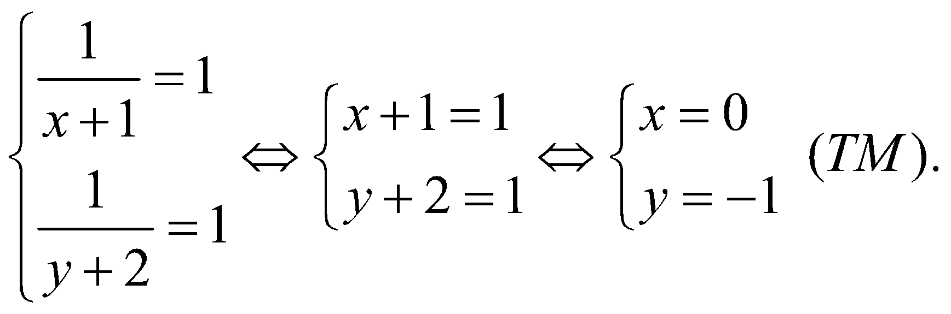

Vậy hệ phương trình đã cho có nghiệm 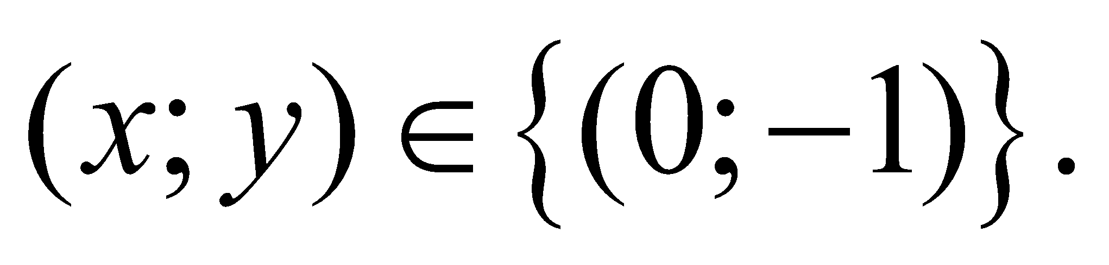

2) Xét phương trình hoành độ giao điểm của đường thẳng  và parabol :



Ta có: 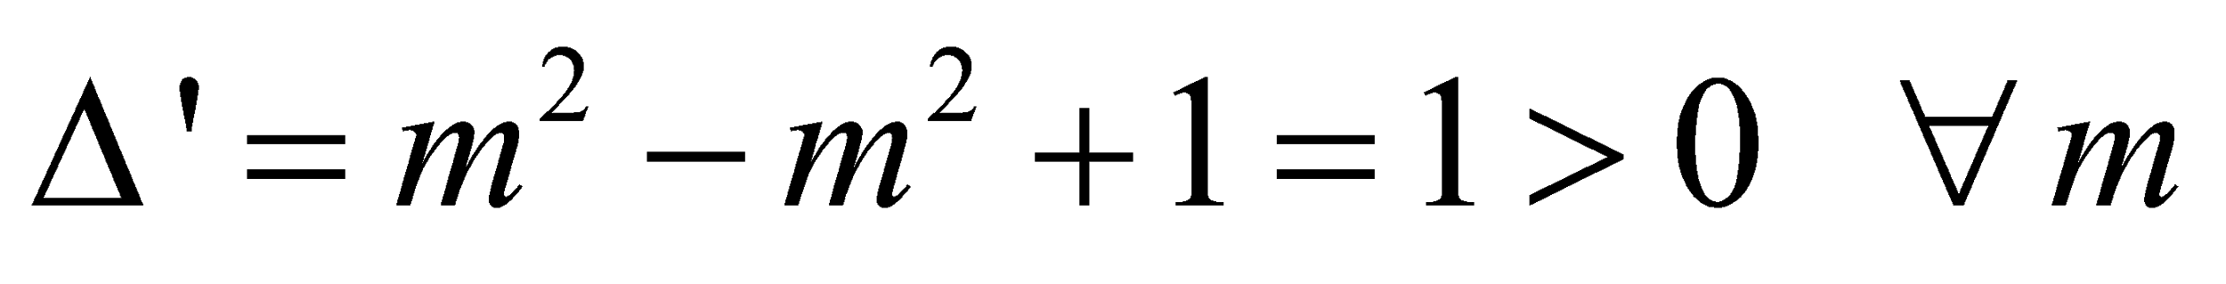

Suy ra đường thẳng  luôn cắt parabol  tại hai điểm phân biệt có hoành độ .

Theo định lí Vi-et: 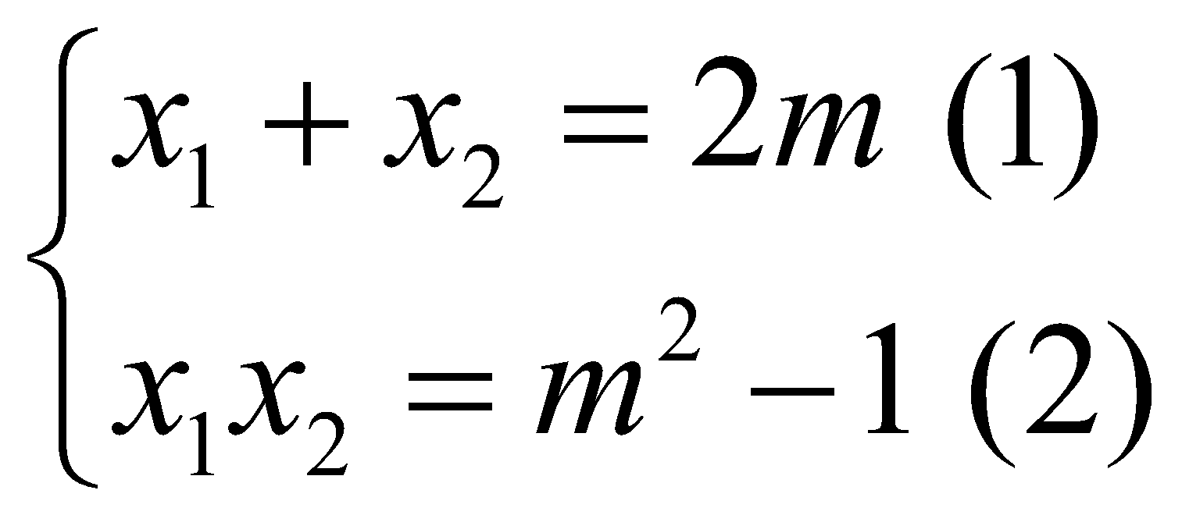

Theo đề bài: 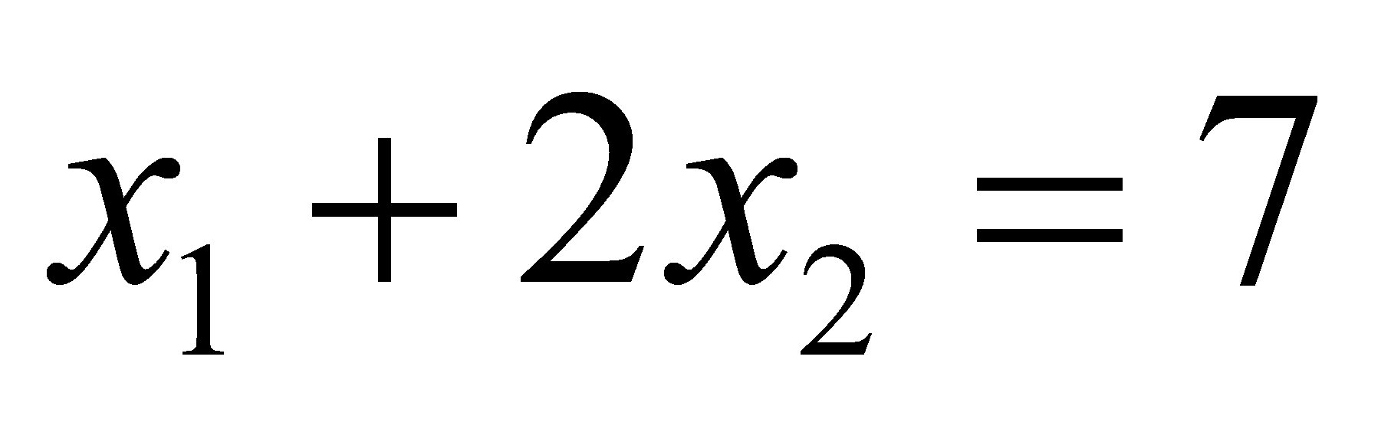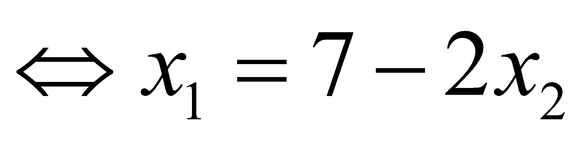.

Thay vào (1) tìm được: 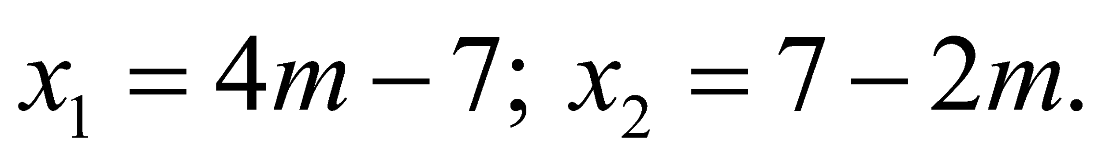

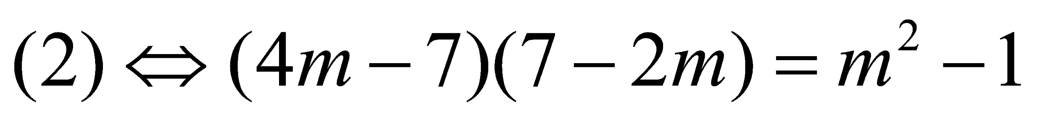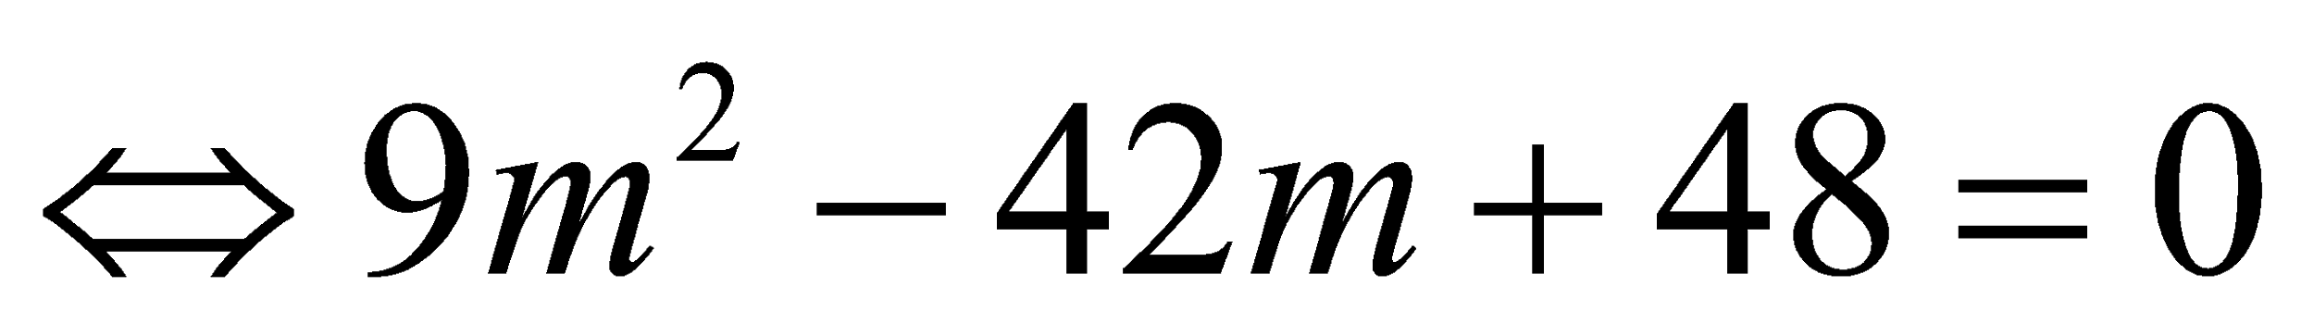

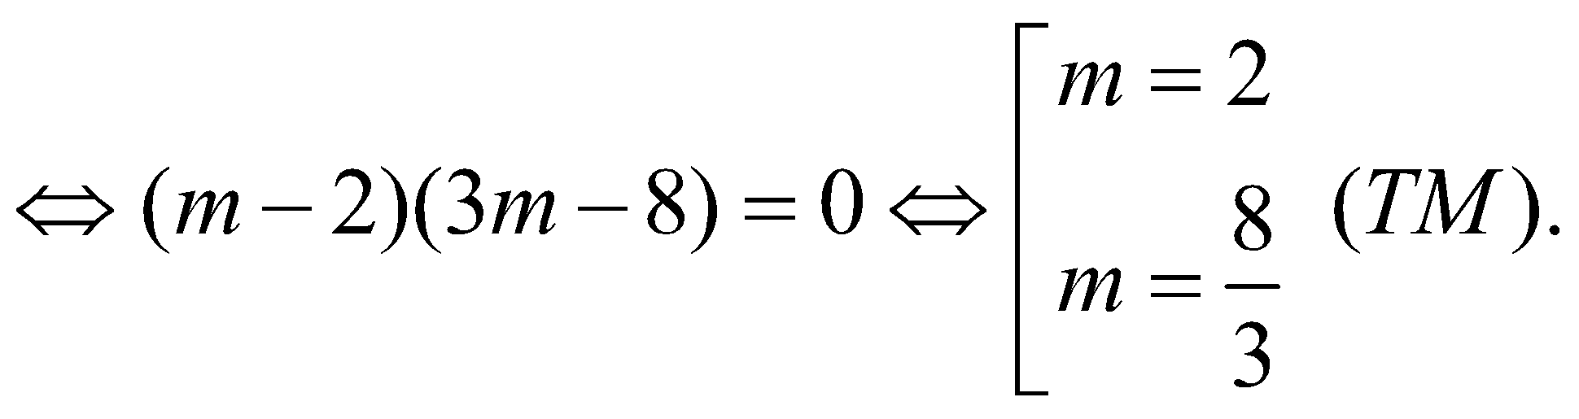

Vậy 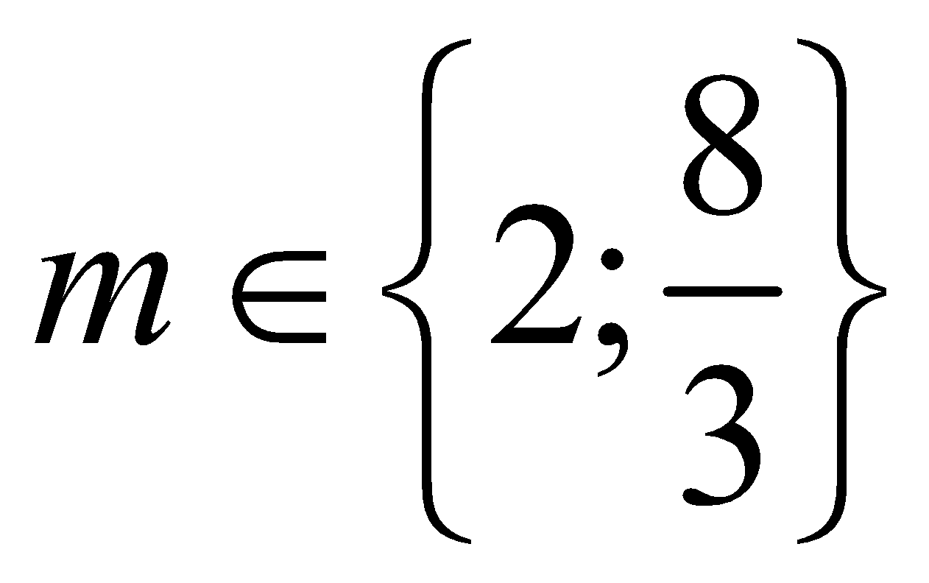 thỏa mãn yêu cầu của bài toán.

1. **(3,5 điểm)**

Cho đường tròn (O: R) có hai đường kính AB và CD vuông góc với nhau. Lấy điểm K thuộc cung nhỏ AC, kẻ KH vuông góc AB tại H. Tia AC cắt HK tại I, tia BC cắt HK tại E, nối AE cắt đường tròn (O; R) tại F.

1. Chứng minh tứ giác BHFE là tứ giác nội tiếp.

2. Chứng minh: .

3. Tính theo R diện tích  khi H là trung điểm của OA.

4. Cho K di chuyển trên cung nhỏ AC. Chứng minh đường thẳng FH luôn đi qua một điểm cố định.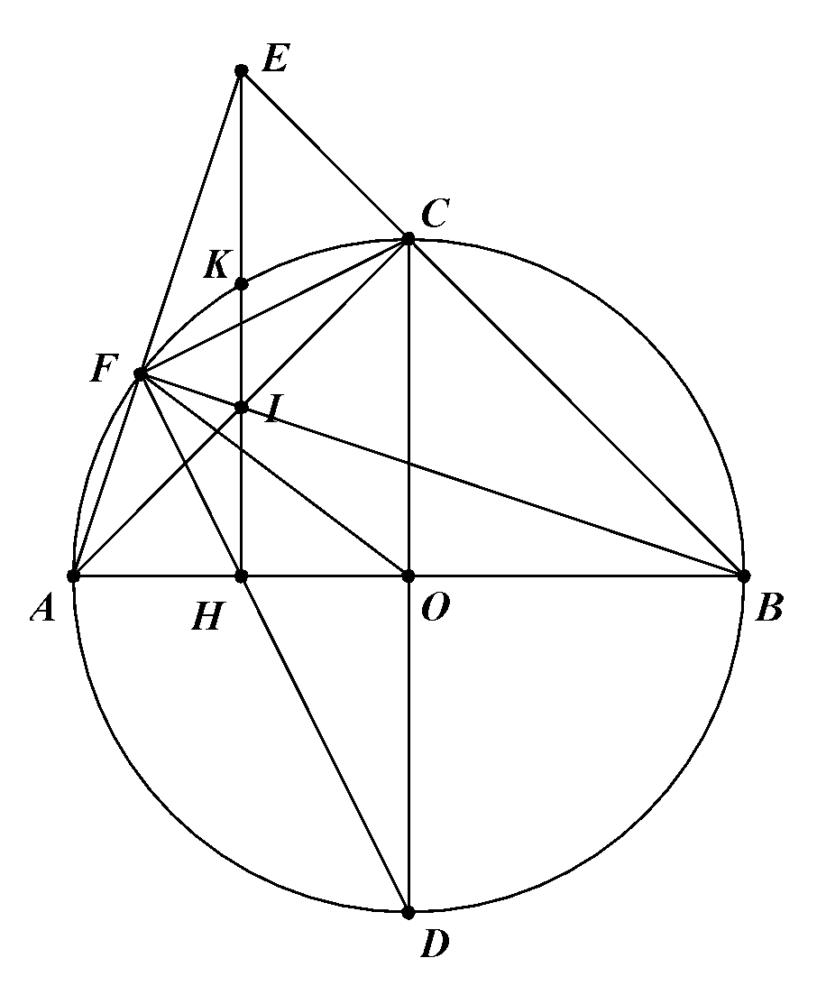

## HƯỚNG DẪN

**1. Chứng minh tứ giác BHFE là tứ giác nội tiếp.**

Xét tứ giác  có:

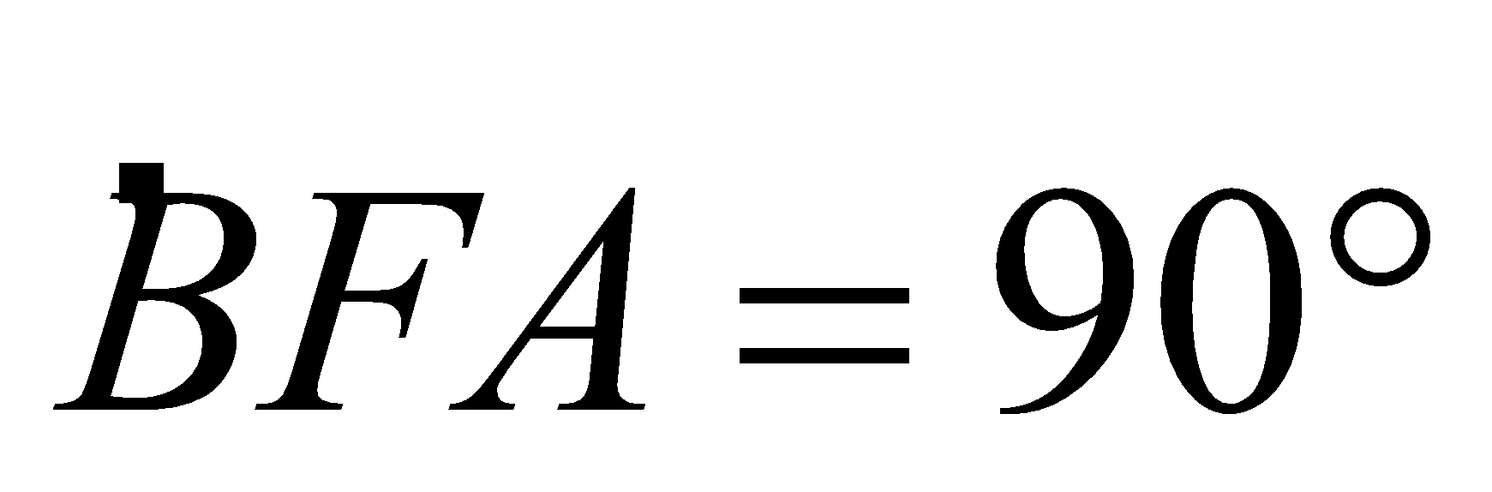 (góc nội tiếp chắn nửa đường tròn)

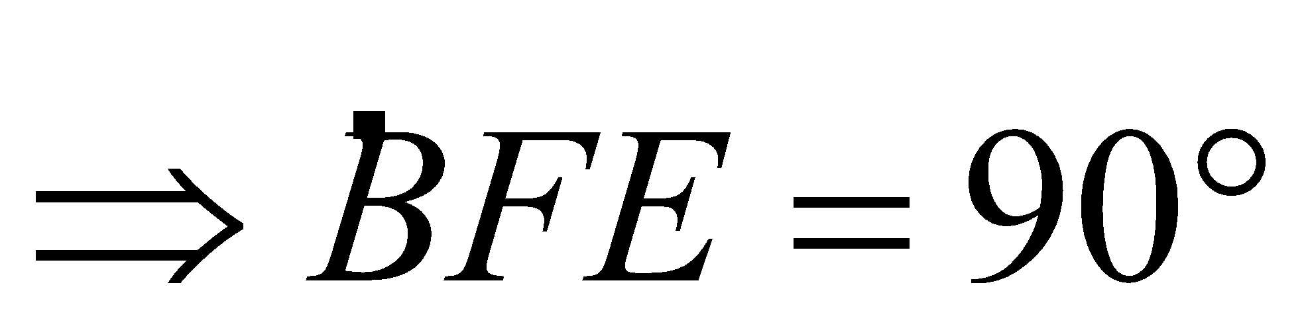 (kề bù với )

 (giả thiết) 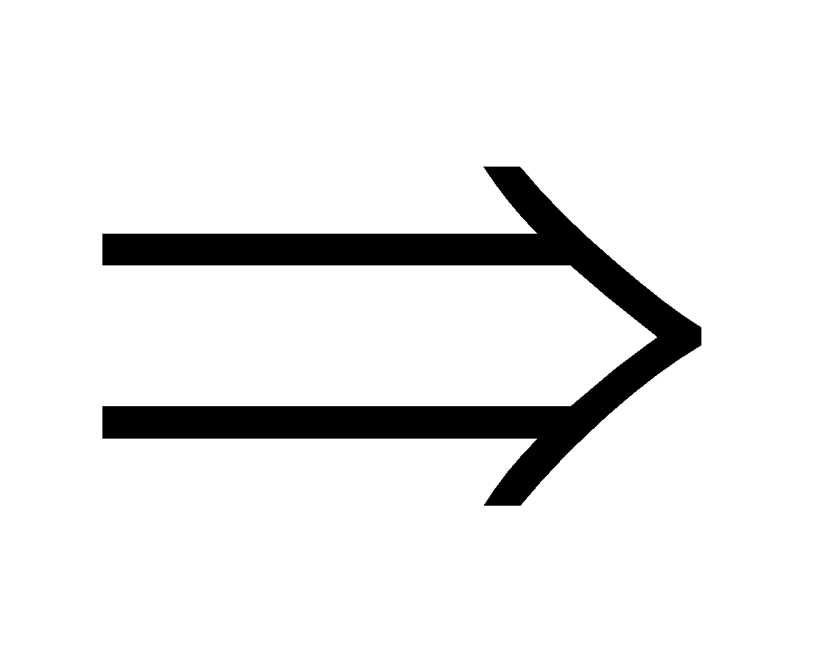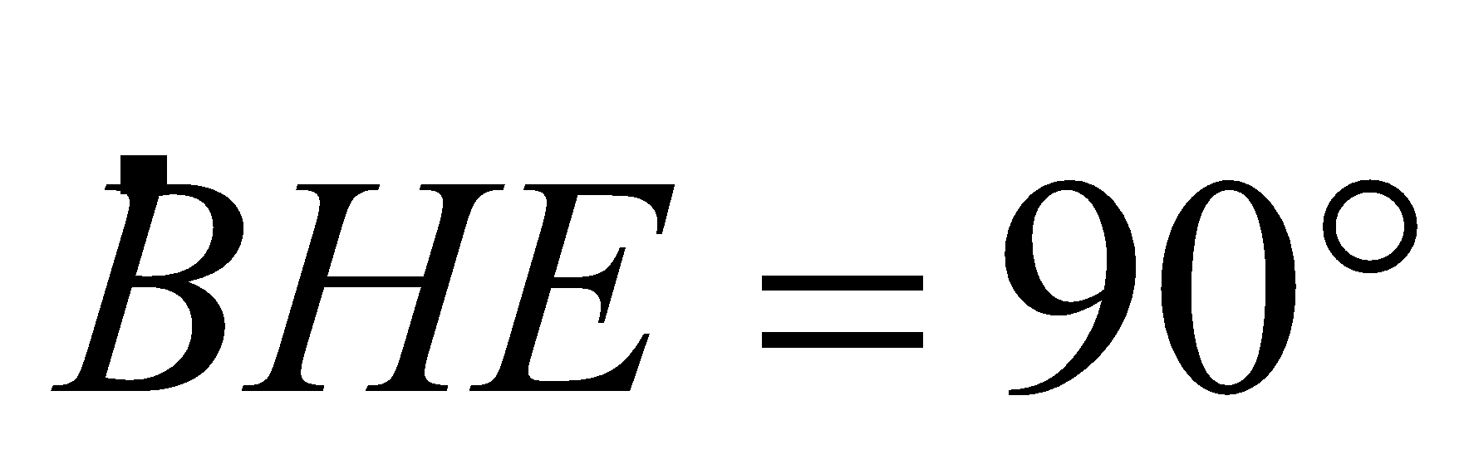. Do đó: 

Mà 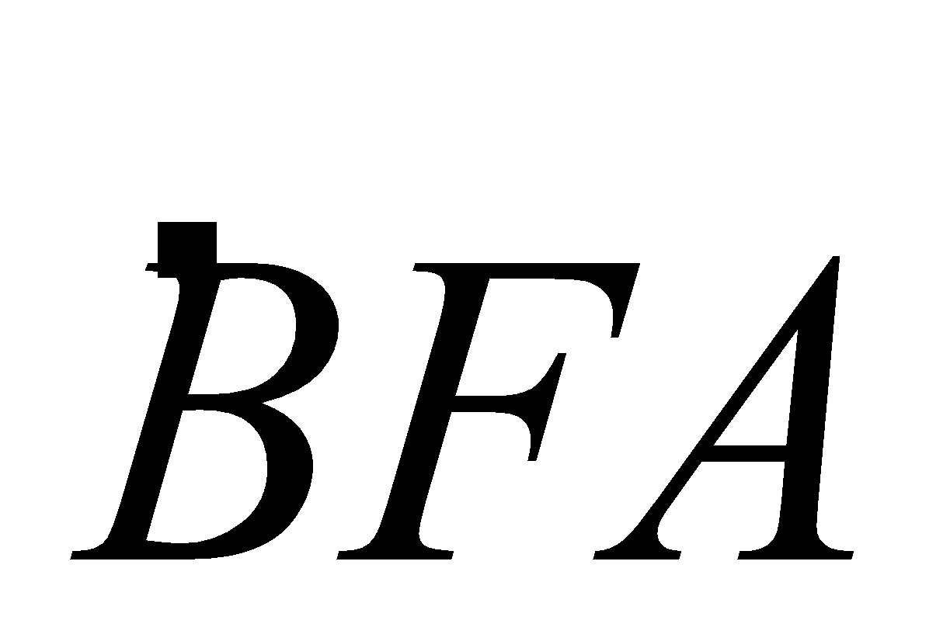 và  là hai góc ở hai đỉnh kề nhau

 Tứ giác  nội tiếp đường tròn đường kính .

**2. Chứng minh:** **.**

Xét  và  có:  chung

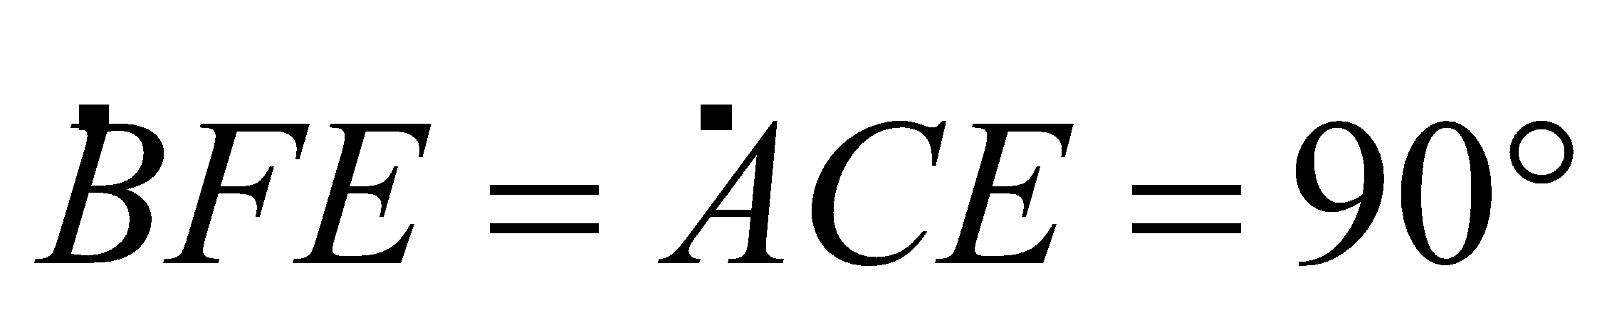

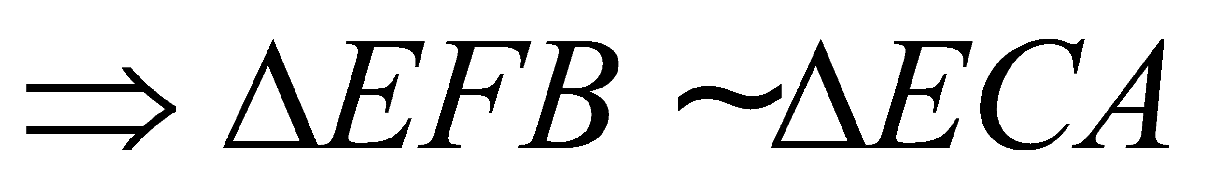 (g-g) 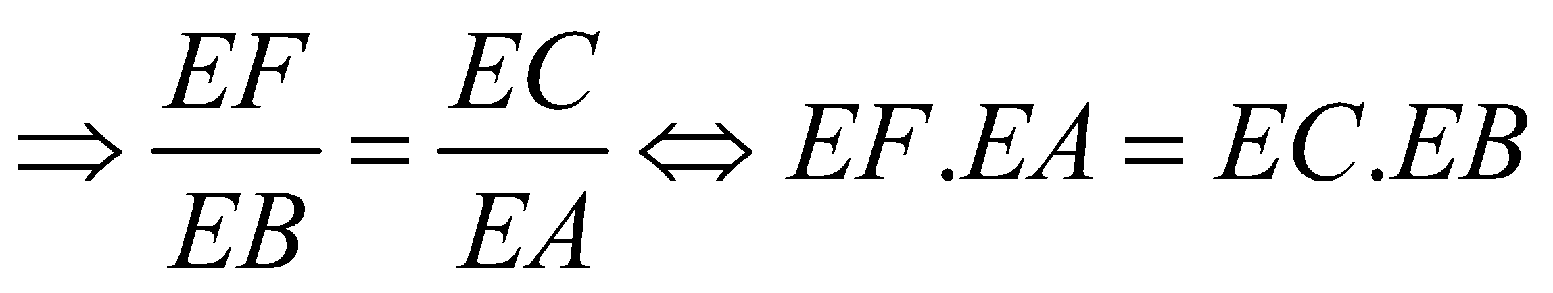.

**3. Tính theo R diện tích**  **khi H là trung điểm của OA.**

Hai đường kính  và  vuông góc với nhau nên 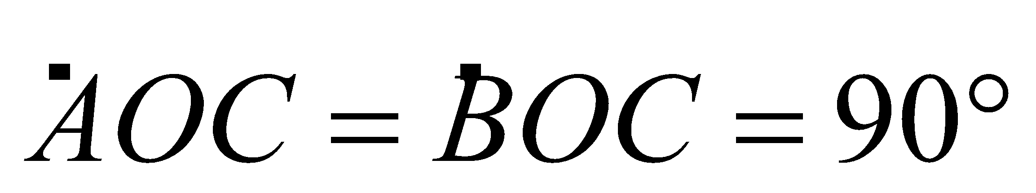

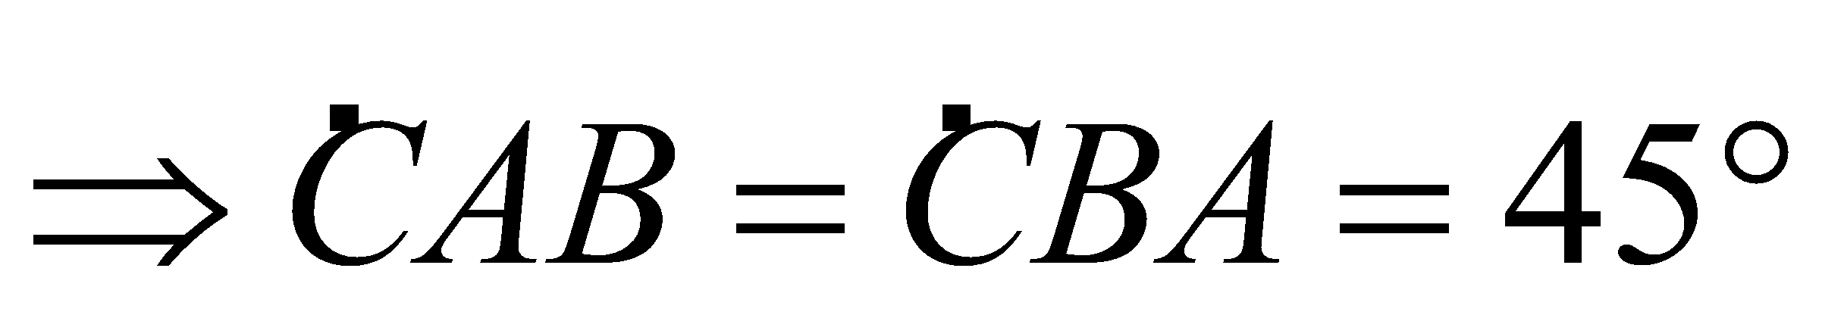 (góc nội tiếp có số đo bằng nửa số đo của góc ở tâm cùng chắn một cung)

 vuông cân tại 

Mà  là trung điểm 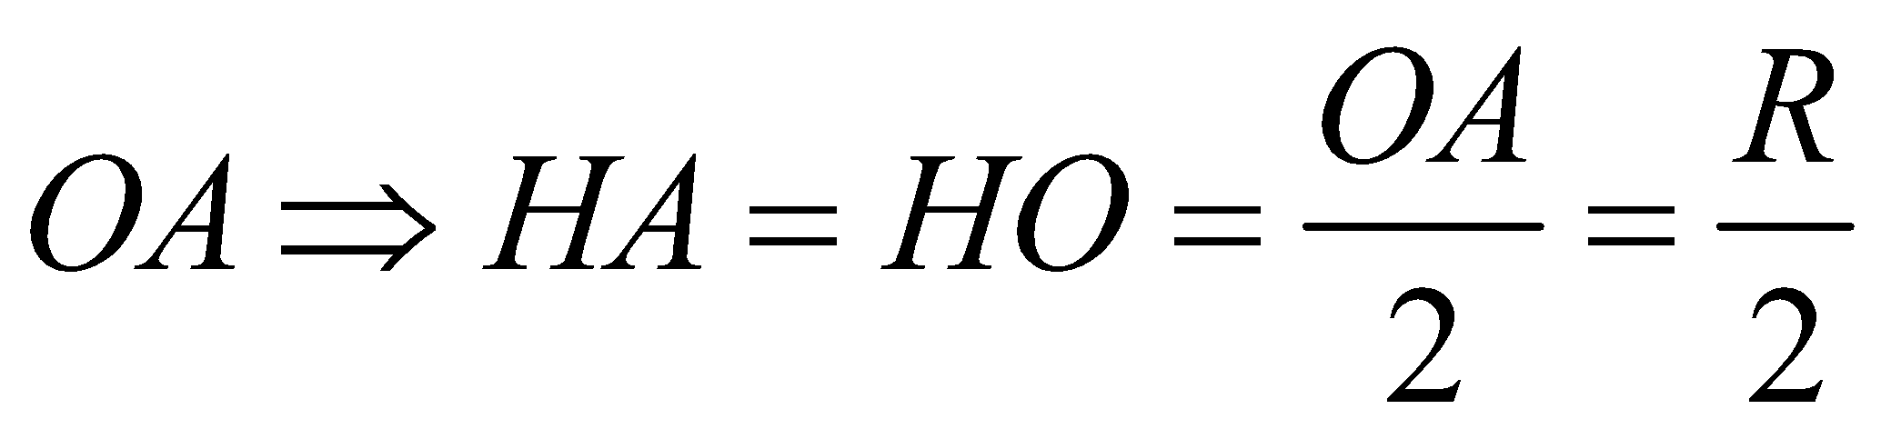 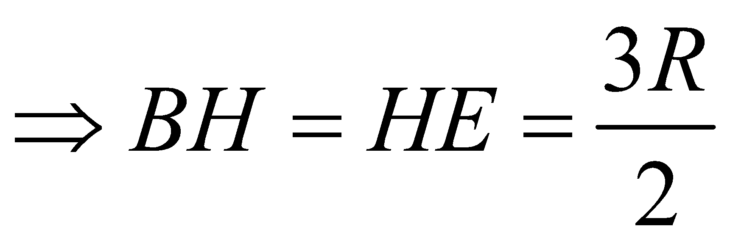.

Áp dụng định lý Pi-ta-go cho  vuông tại  ta có:

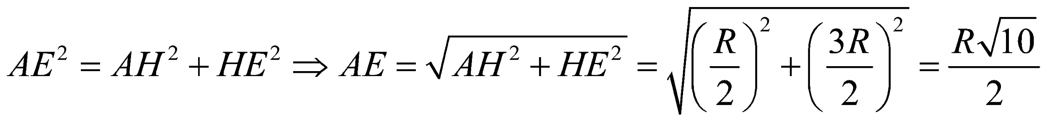 .

Tương tự, áp dụng định lý Pi-ta-go cho  vuông tại  ta có:

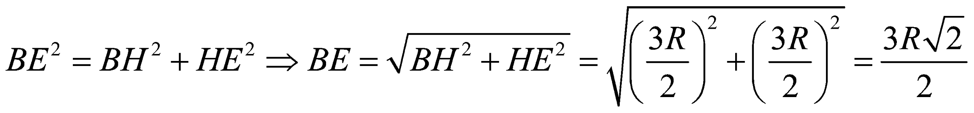 .

Vì  nên theo định lý Ta-let, ta có:

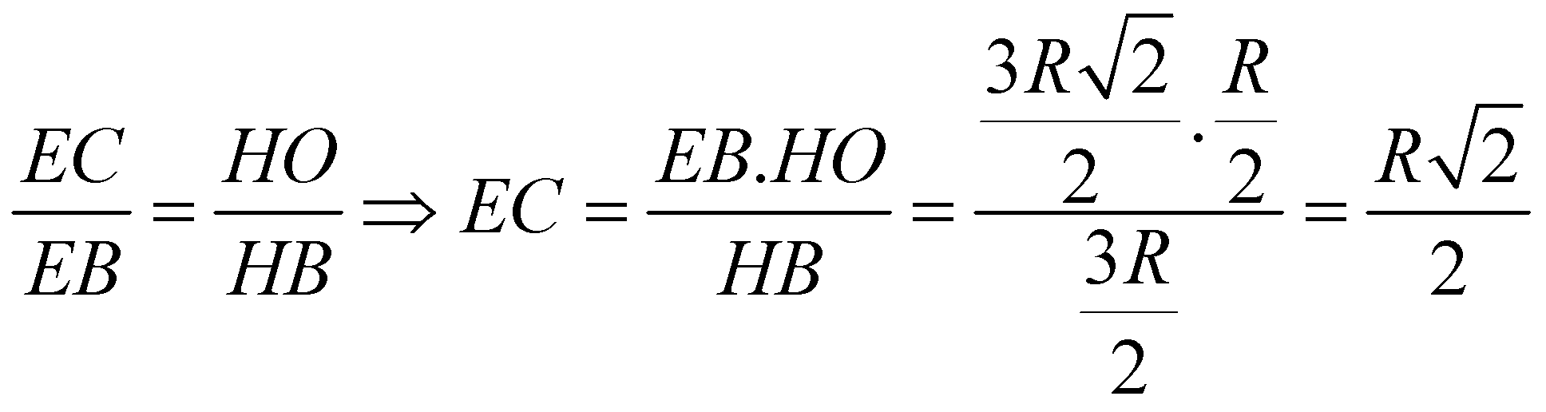 .

Xét  và 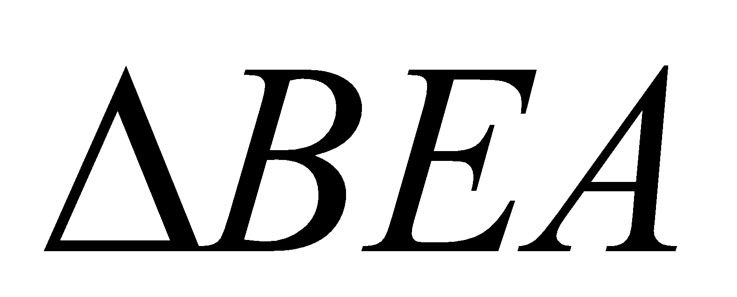 có:

 chung;  (cùng bù với )

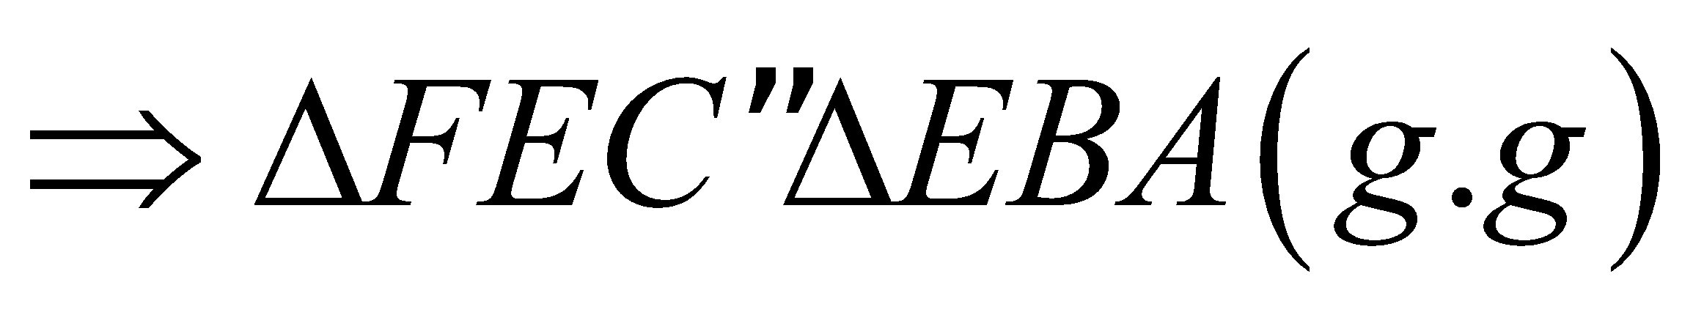

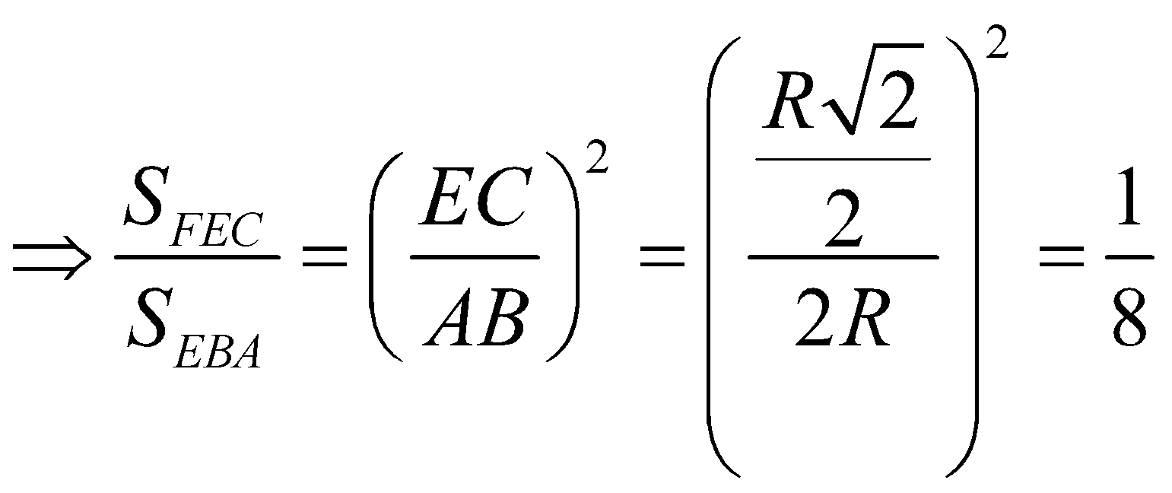

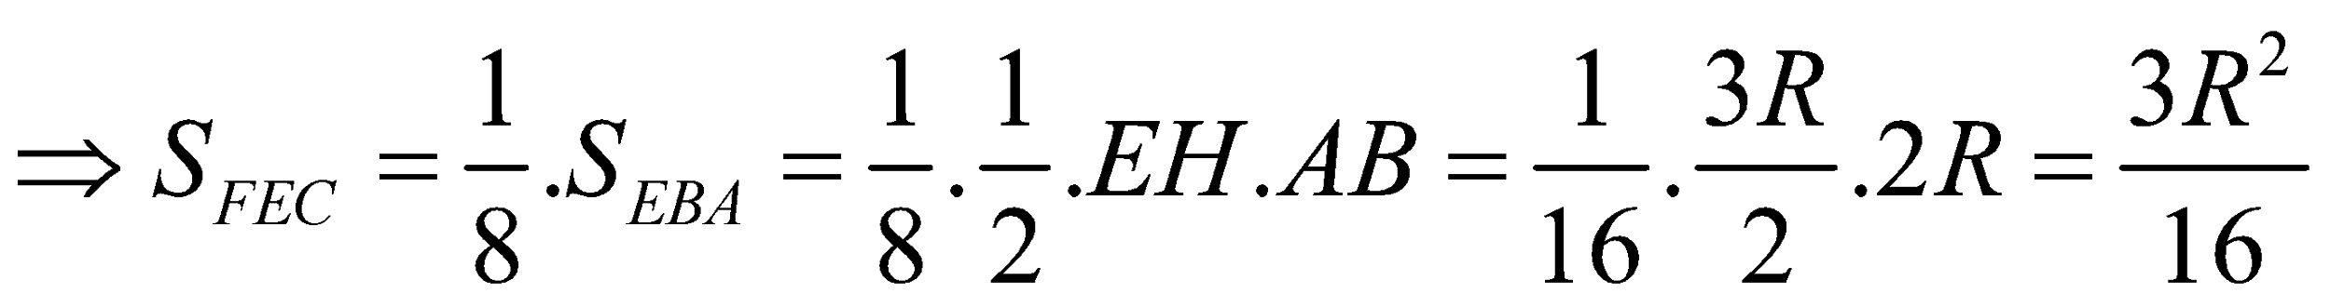.

Vậy 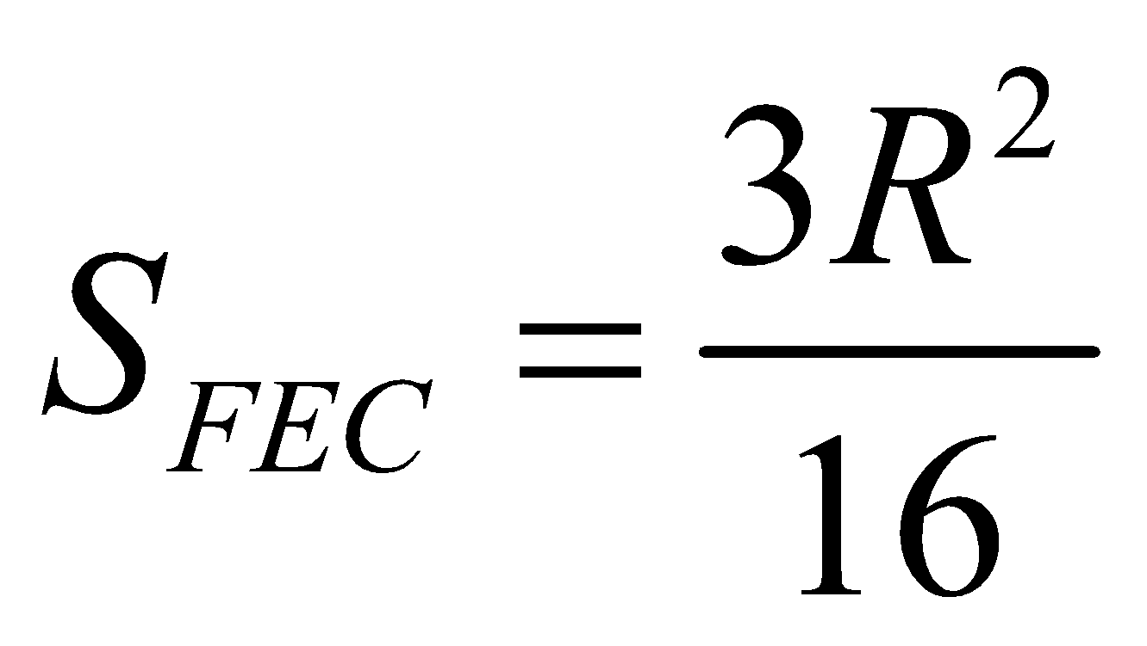.

**4. Cho K di chuyển trên cung nhỏ AC. CMR đường thẳng FH luôn đi qua một điểm cố định.**

Hai đường kính  và  vuông góc với nhau nên (góc nội tiếp có số đo bằng nửa số đo của góc ở tâm cùng chắn một cung).

Mặt khác do tứ giác  nội tiếp (ý 1) nên  (cùng bù với )

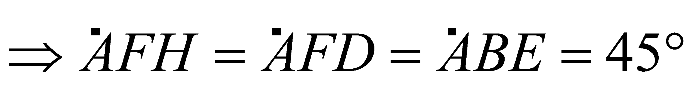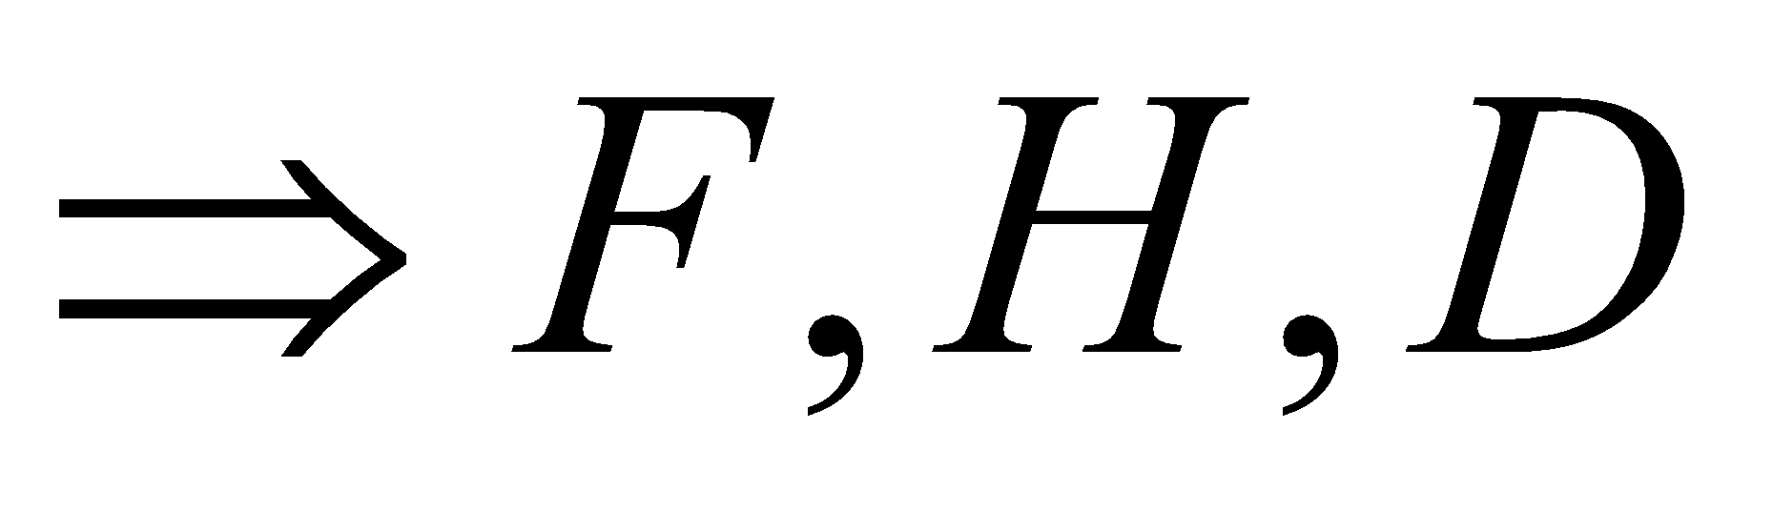 thẳng hàng.

Vậy khi K di chuyển trên cung nhỏ AC, thì đường thẳng FH luôn đi qua điểm  cố định.

1. **(0,5 điểm)** Cho . Chứng minh rằng: 

**HƯỚNG DẪN**

**Cách 1: Dựa vào điểm rơi tương đối ở dạng phép nhân**

Ta có: 

Áp dụng bất đẳng thức 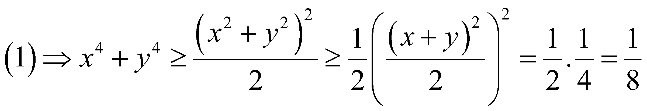

Dấu xảy ra khi và chỉ khi 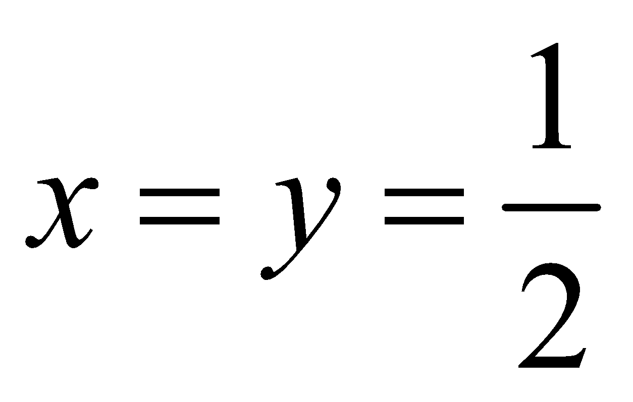

**Cách 2: Dựa vào điểm rơi tuyệt đối ở dạng phép cộng (cosi ghép chậm).**

Dự đoán điểm rơi: 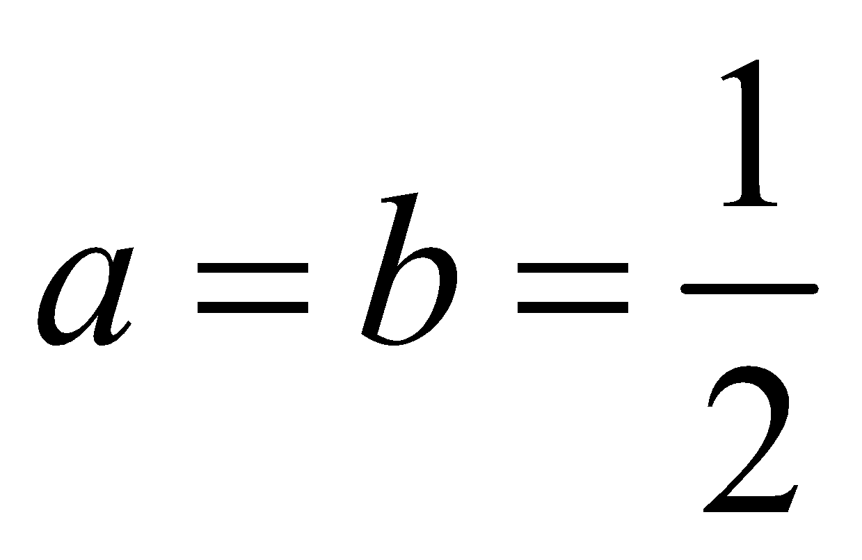

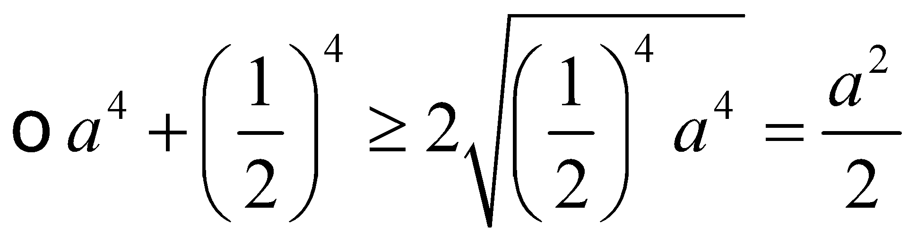 (1)

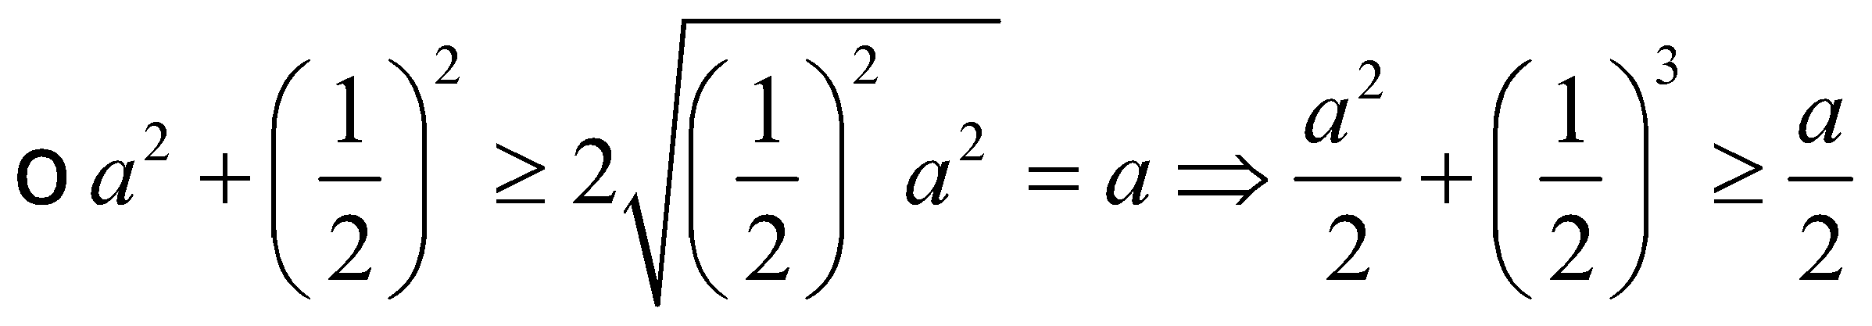 (2)

Từ (1) và (2) suy ra: 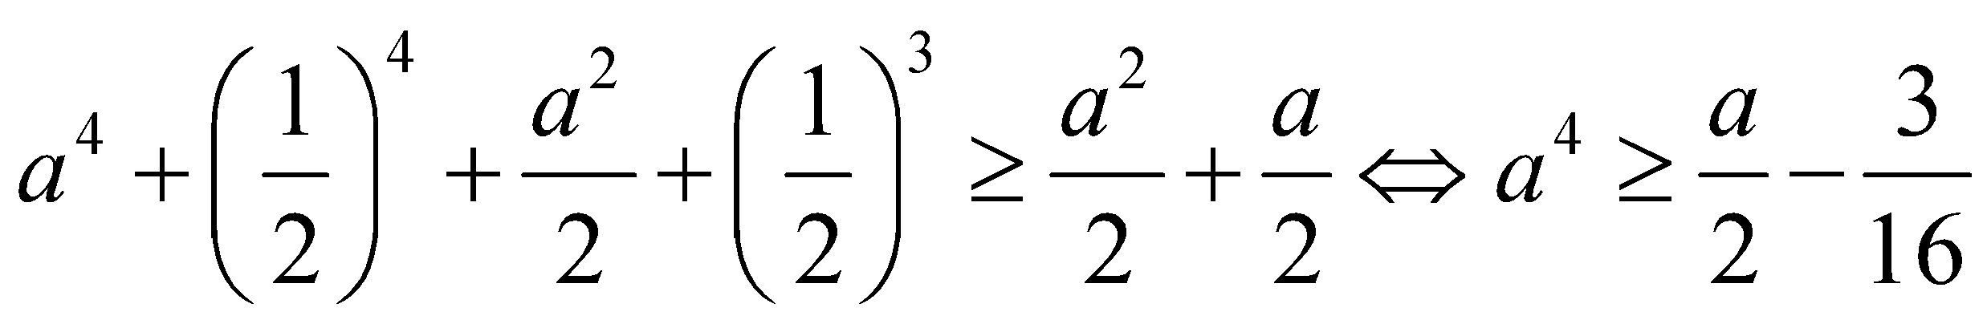

Tương tự, 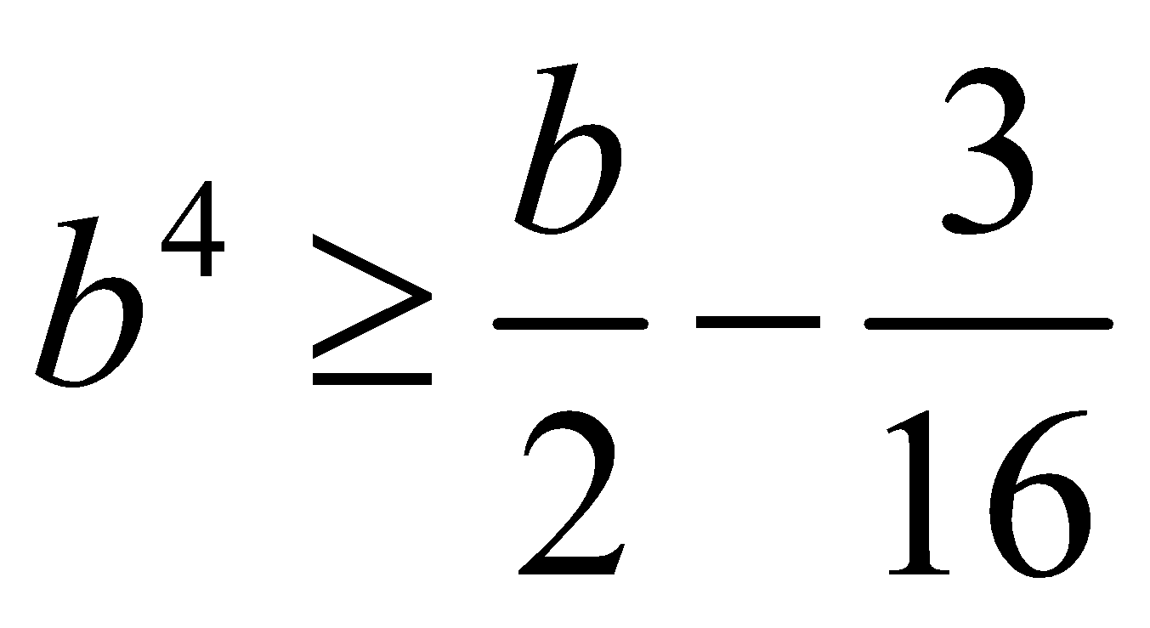

Khi đó, 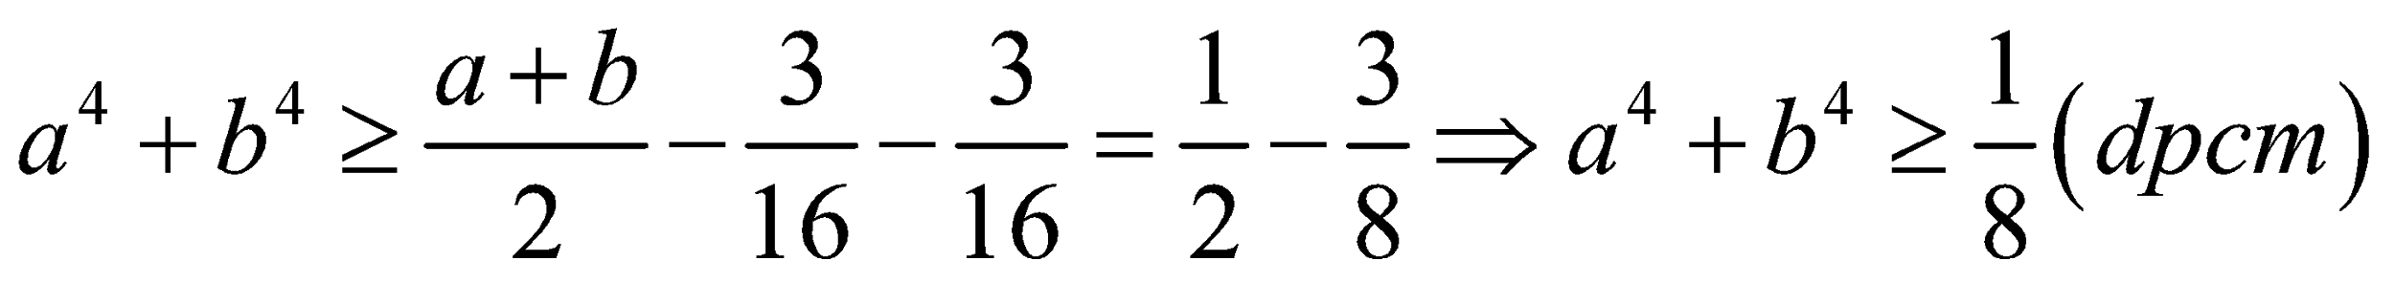

Dấu bằng xảy ra khi 

**Cách 3: Ghép nhanh (Cosi 4 số)**

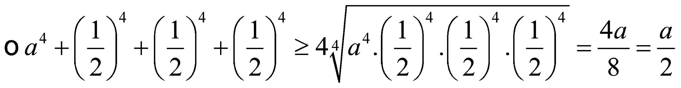

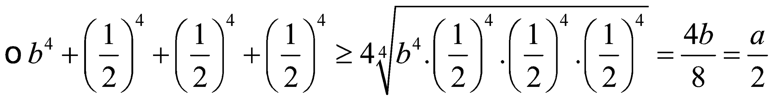

Cộng vế với vế ta được: 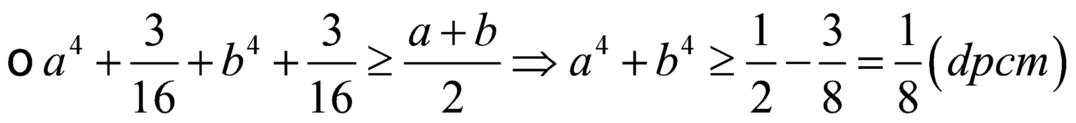

Dấu bằng xảy ra khi 